
,
ВЕСТНИК
муниципальных правовых актов Каширского муниципального
района Воронежской области

с 16 января по
31 января 2018 года
№ 2 (89)
От 01.02.2018

Раздел 1.
Решения Совета народных депутатов Каширского муниципального района

Не принимались
_____________________________________________________________________________________
Раздел 2.
Постановления администрации Каширского муниципального района Воронежской области

АДМИНИСТРАЦИЯ
КАШИРСКОГО МУНИЦИПАЛЬНОГО РАЙОНА
ВОРОНЕЖСКОЙ ОБЛАСТИ

П О С Т А Н О В Л Е Н И Е

от 18.01.2018 № 19
с. Каширское
О внесении изменений в постановление
№ 635 от 26.06.2014 «Об утверждении схемы
размещения рекламных конструкций
на территории Каширского муниципального района
Воронежской области»

В соответствии с Федеральным законом от 06.10.2003 г. № 131- ФЗ «Об общих принципах организации местного самоуправления в Российской Федерации», Федеральным законом от 13.03.2006 № 38-ФЗ «О рекламе», постановлением администрации Каширского муниципального района от 30.05.2017 № 433 «Об утверждении Правил Установки и эксплуатации рекламных конструкций в Каширском муниципальном районе Воронежской области», приказом департамента имущественных и земельных отношений Воронежской области от 20.12.2017 № 2754 «О предварительном согласовании внесения изменений в схему размещения рекламных конструкций на территории Каширского муниципального района Воронежской области» постановляю:

- Внести изменения в постановление администрации Каширского муниципального района от 26.06.2014 № 635 «Об утверждении схемы размещения рекламных конструкций на территории Каширского муниципального района Воронежской области»:
  - Приложения № 1-3, 14, 18, 20, 21, 27 читать в редакции согласно приложениям № 1-3, 14, 18, 20, 21, 27 к настоящему постановлению;
  - Дополнить постановление приложениями № 45-50.
- Настоящее постановление опубликовать в официальном периодическом печатном средстве массовой информации органов местного самоуправления Каширского муниципального района Воронежской области «Вестник муниципальных правовых актов Каширского муниципального района Воронежской области» и разместить на официальном сайте администрации Каширского муниципального района в сети «Интернет».
- Контроль исполнения настоящего постановления возложить на первого заместителя главы администрации Е.А. Шарыгина.

Глава администрации
Каширского муниципального района А.И. Пономарев
Приложение 1

Адресная программа
размещения рекламных конструкций на территории Каширского муниципального района Воронежской области

№ п/п | Адрес установки и эксплуатации РК* | № РК на схеме | Вид РК | Тип РК | Размер РК м² | Кол-во сторон РК | Общая площадь | Владелец имущества | Кадастровый номер участка | Номер и дата выписки из ЕГРП | Примечание
1 | 2 | 3 | 4 | 5 | 6 | 7 | 8 | 9 | 10 | 11 | 12
с. Каширское
1. | ул. Олимпийская, д. 1 "е" | 1 | Отдельно стоящие РК | Щит | 3х6 | 2 | 36 | _______ | _______ | _______ | Установленный
2. | Юго-западнее ул. Мира, д. 41 | 7 | Отдельно стоящие РК | Щит | 3х6 | 2 | 36 | _______ | _______ | _______ | Планируемый
3 | ул. Мира, д. 41 | 9 | Отдельно стоящие РК | Щит | 3х6 | 2 | 36 | _______ | _______ | _______ | Планируемый
4 | ул. Мира, д. 9 | 11 | Отдельно стоящие РК | Щит | 3х6 | 2 | 36 | _______ | _______ | _______ | Планируемый
п. Колодезный
5 | ул. 50 лет Октября, д. 29 | 3 | Отдельно стоящие РК | Щит | 3х6 | 2 | 36 | _______ | _______ | _______ | Планируемый
6 | ул. Коммунистическая ,1 "а" | 8 | Отдельно стоящие РК | Щит | 3х6 | 2 | 36 | _______ | _______ | _______ | Установленный
с. Левая Россошь
7 | ул. Гагарина, д. 2а | 4 | Отдельно стоящие РК | Щит | 3х6 | 2 | 36 | _______ | _______ | _______ | Планируемый
с. Боево
8 | ул. Ленина, д. 2 | 5 | Отдельно стоящие РК | Щит | 3х6 | 2 | 36 | _______ | _______ | _______ | Планируемый
с. Мосальское
9 | ул. Советская, д. 37 | 6 | Отдельно стоящие РК | Щит | 3х6 | 2 | 36 | _______ | _______ | _______ | Планируемый
Автодорога В28-0 Воронеж-Нововоронеж
10 | Подъездная дорога от а/д Воронеж-Нововоронеж к п. Колодезный | 2 | Отдельно стоящие РК | Щит | 3х6 | 2 | 36 | _______ | _______ | _______ | Планируемый
Автодорога М-4 "Дон"-Москва-Ростов
11 | 549+400(право) | 10 | Отдельно стоящие РК | Щит | 3х6 | 2 | 36 | _______ | _______ | _______ | Планируемый (10 м от бровки земляного полотна)
12 | 545+600(право) | 12 | Отдельно стоящие РК | Щит | 3х6 | 2 | 36 | _______ | _______ | _______ | Планируемый (10 м от бровки земляного полотна)
13 | 545+700(лево) | 13 | Отдельно стоящие РК | Щит | 3х6 | 2 | 36 | _______ | _______ | _______ | Установленный (10 м от бровки земляного полотна)
14 | 545+800(право) | 14 | Отдельно стоящие РК | Щит | 3х6 | 2 | 36 | _______ | _______ | _______ | Планируемый (10 м от бровки земляного полотна)
15 | 546+000(право) | 15 | Отдельно стоящие РК | Щит | 3х6 | 2 | 36 | _______ | _______ | _______ | Планируемый (10 м от бровки земляного полотна)
16 | 546+100(право) | 16 | Отдельно стоящие РК | Щит | 3х6 | 2 | 36 | _______ | _______ | _______ | Планируемый (10 м от бровки земляного полотна)
17 | 546+200(право) | 17 | Отдельно стоящие РК | Щит | 3х6 | 2 | 36 | _______ | _______ | _______ | Планируемый (10 м от бровки земляного полотна)
18 | 546+300(право) | 18 | Отдельно стоящие РК | Щит | 3х6 | 2 | 36 | _______ | _______ | _______ | Планируемый (10 м от бровки земляного полотна)
19 | 546+400(право) | 19 | Отдельно стоящие РК | Щит | 3х6 | 2 | 36 | _______ | _______ | _______ | Планируемый (10 м от бровки земляного полотна)
20 | 546+500(право) | 20 | Отдельно стоящие РК | Щит | 3х6 | 2 | 36 | _______ | _______ | _______ | Планируемый (10 м от бровки земляного полотна)
21 | 546+600(право) | 21 | Отдельно стоящие РК | Щит | 3х6 | 2 | 36 | _______ | _______ | _______ | Планируемый (10 м от бровки земляного полотна)
22 | 546+700(право) | 22 | Отдельно стоящие РК | Щит | 3х6 | 2 | 36 | _______ | _______ | _______ | Планируемый (10 м от бровки земляного полотна)
23 | 547+000(право) | 23 | Отдельно стоящие РК | Щит | 3х6 | 2 | 36 | _______ | _______ | _______ | Планируемый (10 м от бровки земляного полотна)
24 | 547+100(право) | 24 | Отдельно стоящие РК | Щит | 3х6 | 2 | 36 | _______ | _______ | _______ | Планируемый (10 м от бровки земляного полотна)
25 | 547+600(право) | 25 | Отдельно стоящие РК | Щит | 3х6 | 2 | 36 | _______ | _______ | _______ | Планируемый (10 м от бровки земляного полотна)
26 | 547+700(право) | 26 | Отдельно стоящие РК | Щит | 3х6 | 2 | 36 | _______ | _______ | _______ | Планируемый (10 м от бровки земляного полотна)
27 | 547+800(право) | 27 | Отдельно стоящие РК | Щит | 3х6 | 2 | 36 | _______ | _______ | _______ | Планируемый (10 м от бровки земляного полотна)
28 | 549+200(право) | 28 | Отдельно стоящие РК | Щит | 3х6 | 2 | 36 | _______ | _______ | _______ | Планируемый (10 м от бровки земляного полотна)
29 | 549+600(право) | 29 | Отдельно стоящие РК | Щит | 3х6 | 2 | 36 | _______ | _______ | _______ | Планируемый (10 м от бровки земляного полотна)
30 | 550+000(лево) | 30 | Отдельно стоящие РК | Щит | 3х6 | 2 | 36 | _______ | _______ | _______ | Планируемый (10 м от бровки земляного полотна)
31 | 550+300(право) | 31 | Отдельно стоящие РК | Щит | 3х6 | 2 | 36 | _______ | _______ | _______ | Планируемый (10 м от бровки земляного полотна)
32 | 550+400(право) | 32 | Отдельно стоящие РК | Щит | 3х6 | 2 | 36 | _______ | _______ | _______ | Планируемый (10 м от бровки земляного полотна)
33 | 550+500(право) | 33 | Отдельно стоящие РК | Щит | 3х6 | 2 | 36 | _______ | _______ | _______ | Планируемый (10 м от бровки земляного полотна)
34 | 550+600(право) | 34 | Отдельно стоящие РК | Щит | 3х6 | 2 | 36 | _______ | _______ | _______ | Планируемый (10 м от бровки земляного полотна)
35 | 550+700(право) | 35 | Отдельно стоящие РК | Щит | 3х6 | 2 | 36 | _______ | _______ | _______ | Планируемый (10 м от бровки земляного полотна)
36 | 550+800(право) | 36 | Отдельно стоящие РК | Щит | 3х6 | 2 | 36 | _______ | _______ | _______ | Планируемый (10 м от бровки земляного полотна)
37 | 551+900(право) | 37 | Отдельно стоящие РК | Щит | 3х6 | 2 | 36 | _______ | _______ | _______ | Планируемый (10 м от бровки земляного полотна)
38 | 552+200(право) | 38 | Отдельно стоящие РК | Щит | 3х6 | 2 | 36 | _______ | _______ | _______ | Планируемый (10 м от бровки земляного полотна)
39 | 554+400(право) | 39 | Отдельно стоящие РК | Щит | 3х6 | 2 | 36 | _______ | _______ | _______ | Планируемый (10 м от бровки земляного полотна)
40 | 555+100(право) | 40 | Отдельно стоящие РК | Щит | 3х6 | 2 | 36 | _______ | _______ | _______ | Планируемый (10 м от бровки земляного полотна)
41 | 555+200(право) | 41 | Отдельно стоящие РК | Щит | 3х6 | 2 | 36 | _______ | _______ | _______ | Планируемый (10 м от бровки земляного полотна)
42 | 555+300(право) | 42 | Отдельно стоящие РК | Щит | 3х6 | 2 | 36 | _______ | _______ | _______ | Планируемый (10 м от бровки земляного полотна)
43 | 555+400(право) | 43 | Отдельно стоящие РК | Щит | 3х6 | 2 | 36 | _______ | _______ | _______ | Планируемый (10 м от бровки земляного полотна)
44 | 555+500(право) | 44 | Отдельно стоящие РК | Щит | 3х6 | 2 | 36 | _______ | _______ | _______ | Планируемый (10 м от бровки земляного полотна)
45 | 555+600(право) | 45 | Отдельно стоящие РК | Щит | 3х6 | 2 | 36 | _______ | _______ | _______ | Планируемый (10 м от бровки земляного полотна)
46 | 555+700(право) | 46 | Отдельно стоящие РК | Щит | 3х6 | 2 | 36 | _______ | _______ | _______ | Планируемый (10 м от бровки земляного полотна)
47 | 555+800(право) | 47 | Отдельно стоящие РК | Щит | 3х6 | 2 | 36 | _______ | _______ | _______ | Планируемый (10 м от бровки земляного полотна)
48 | 556+100(право) | 48 | Отдельно стоящие РК | Щит | 3х6 | 2 | 36 | _______ | _______ | _______ | Планируемый (10 м от бровки земляного полотна)
49 | 556+200(право) | 49 | Отдельно стоящие РК | Щит | 3х6 | 2 | 36 | _______ | _______ | _______ | Планируемый (10 м от бровки земляного полотна)
50 | 556+300(право) | 50 | Отдельно стоящие РК | Щит | 3х6 | 2 | 36 | _______ | _______ | _______ | Планируемый (10 м от бровки земляного полотна)
51 | 556+500(право) | 51 | Отдельно стоящие РК | Щит | 3х6 | 2 | 36 | _______ | _______ | _______ | Планируемый (10 м от бровки земляного полотна)
52 | 556+600(право) | 52 | Отдельно стоящие РК | Щит | 3х6 | 2 | 36 | _______ | _______ | _______ | Планируемый (10 м от бровки земляного полотна)
53 | 556+700(право) | 53 | Отдельно стоящие РК | Щит | 3х6 | 2 | 36 | _______ | _______ | _______ | Планируемый (10 м от бровки земляного полотна)
54 | 556+800(право) | 54 | Отдельно стоящие РК | Щит | 3х6 | 2 | 36 | _______ | _______ | _______ | Планируемый (10 м от бровки земляного полотна)
55 | 557+100(право) | 55 | Отдельно стоящие РК | Щит | 3х6 | 2 | 36 | _______ | _______ | _______ | Планируемый (10 м от бровки земляного полотна)
56 | 557+200(право) | 56 | Отдельно стоящие РК | Щит | 3х6 | 2 | 36 | _______ | _______ | _______ | Планируемый (10 м от бровки земляного полотна)
57 | 557+300(право) | 57 | Отдельно стоящие РК | Щит | 3х6 | 2 | 36 | _______ | _______ | _______ | Планируемый (10 м от бровки земляного полотна)
58 | 559+100(право) | 58 | Отдельно стоящие РК | Щит | 3х6 | 2 | 36 | _______ | _______ | _______ | Планируемый (10 м от бровки земляного полотна)
59 | 559+200(право) | 59 | Отдельно стоящие РК | Щит | 3х6 | 2 | 36 | _______ | _______ | _______ | Установленный (10 м от бровки земляного полотна)
60 | 561+100(право) | 60 | Отдельно стоящие РК | Щит | 3х6 | 2 | 36 | _______ | _______ | _______ | Планируемый (10 м от бровки земляного полотна)
61 | 563+050(право) | 61 | Отдельно стоящие РК | Щит | 3х6 | 2 | 36 | _______ | _______ | _______ | Планируемый (10 м от бровки земляного полотна)
62 | 564+300(право) | 62 | Отдельно стоящие РК | Щит | 3х6 | 2 | 36 | _______ | _______ | _______ | Планируемый (10 м от бровки земляного полотна)
63 | 564+700(право) | 63 | Отдельно стоящие РК | Щит | 3х6 | 2 | 36 | _______ | _______ | _______ | Планируемый (10 м от бровки земляного полотна)
64 | 564+800(право) | 64 | Отдельно стоящие РК | Щит | 3х6 | 2 | 36 | _______ | _______ | _______ | Планируемый (10 м от бровки земляного полотна)
65 | 565+000(право) | 65 | Отдельно стоящие РК | Щит | 3х6 | 2 | 36 | _______ | _______ | _______ | Планируемый (10 м от бровки земляного полотна)
66 | 565+100(право) | 66 | Отдельно стоящие РК | Щит | 3х6 | 2 | 36 | _______ | _______ | _______ | Планируемый (10 м от бровки земляного полотна)
67 | 565+200(право) | 67 | Отдельно стоящие РК | Щит | 3х6 | 2 | 36 | _______ | _______ | _______ | Планируемый (10 м от бровки земляного полотна)
68 | 565+300(право) | 68 | Отдельно стоящие РК | Щит | 3х6 | 2 | 36 | _______ | _______ | _______ | Планируемый (10 м от бровки земляного полотна)
69 | 565+400(право) | 69 | Отдельно стоящие РК | Щит | 3х6 | 2 | 36 | _______ | _______ | _______ | Планируемый (10 м от бровки земляного полотна)
70 | 565+500(право) | 70 | Отдельно стоящие РК | Щит | 3х6 | 2 | 36 | _______ | _______ | _______ | Планируемый (10 м от бровки земляного полотна)
71 | 565+600(право) | 71 | Отдельно стоящие РК | Щит | 3х6 | 2 | 36 | _______ | _______ | _______ | Планируемый (10 м от бровки земляного полотна)
72 | 566+000(право) | 72 | Отдельно стоящие РК | Щит | 3х6 | 2 | 36 | _______ | _______ | _______ | Планируемый (10 м от бровки земляного полотна)
73 | 567+400(право) | 73 | Отдельно стоящие РК | Щит | 3х6 | 2 | 36 | _______ | _______ | _______ | Планируемый (10 м от бровки земляного полотна)
74 | 567+600(право) | 74 | Отдельно стоящие РК | Щит | 3х6 | 2 | 36 | _______ | _______ | _______ | Планируемый (10 м от бровки земляного полотна)
75 | 568+000(право) | 75 | Отдельно стоящие РК | Щит | 3х6 | 2 | 36 | _______ | _______ | _______ | Планируемый (10 м от бровки земляного полотна)
76 | 568+100(право) | 76 | Отдельно стоящие РК | Щит | 3х6 | 2 | 36 | _______ | _______ | _______ | Планируемый (10 м от бровки земляного полотна)
77 | 568+400(право) | 77 | Отдельно стоящие РК | Щит | 3х6 | 2 | 36 | _______ | _______ | _______ | Планируемый (10 м от бровки земляного полотна)
78 | 568+550(право) | 78 | Отдельно стоящие РК | Щит | 3х6 | 2 | 36 | _______ | _______ | _______ | Установленный (10 м от бровки земляного полотна)
79 | 568+650(право) | 79 | Отдельно стоящие РК | Щит | 3х6 | 2 | 36 | _______ | _______ | _______ | Планируемый (10 м от бровки земляного полотна)
80 | 569+100(право) | 80 | Отдельно стоящие РК | Щит | 3х6 | 2 | 36 | _______ | _______ | _______ | Планируемый (10 м от бровки земляного полотна)
81 | 569+200(право) | 81 | Отдельно стоящие РК | Щит | 3х6 | 2 | 36 | _______ | _______ | _______ | Установленный (10 м от бровки земляного полотна)
82 | 569+300(право) | 82 | Отдельно стоящие РК | Щит | 3х6 | 2 | 36 | _______ | _______ | _______ | Планируемый (10 м от бровки земляного полотна)
83 | 569+400(право) | 83 | Отдельно стоящие РК | Щит | 3х6 | 2 | 36 | _______ | _______ | _______ | Планируемый (10 м от бровки земляного полотна)
84 | 569+500(право) | 84 | Отдельно стоящие РК | Щит | 3х6 | 2 | 36 | _______ | _______ | _______ | Планируемый (10 м от бровки земляного полотна)
85 | 569+700(право) | 85 | Отдельно стоящие РК | Щит | 3х6 | 2 | 36 | _______ | _______ | _______ | Планируемый (10 м от бровки земляного полотна)
86 | 570+000(право) | 86 | Отдельно стоящие РК | Щит | 3х6 | 2 | 36 | _______ | _______ | _______ | Планируемый (10 м от бровки земляного полотна)
87 | 570+150(лево) | 87 | Отдельно стоящие РК | Щит | 3х6 | 2 | 36 | _______ | _______ | _______ | Планируемый (10 м от бровки земляного полотна)
88 | 570+300(право) | 88 | Отдельно стоящие РК | Щит | 3х6 | 2 | 36 | _______ | _______ | _______ | Планируемый (10 м от бровки земляного полотна)
89 | 570+450(лево) | 89 | Отдельно стоящие РК | Щит | 3х6 | 2 | 36 | _______ | _______ | _______ | Планируемый (10 м от бровки земляного полотна)
90 | 570+600(право) | 90 | Отдельно стоящие РК | Щит | 3х6 | 2 | 36 | _______ | _______ | _______ | Планируемый (10 м от бровки земляного полотна)
91 | 570+800(право) | 91 | Отдельно стоящие РК | Щит | 3х6 | 2 | 36 | _______ | _______ | _______ | Планируемый (10 м от бровки земляного полотна)
92 | 570+900(право) | 92 | Отдельно стоящие РК | Щит | 3х6 | 2 | 36 | _______ | _______ | _______ | Установленный (10 м от бровки земляного полотна)
93 | 571+000(право) | 93 | Отдельно стоящие РК | Щит | 3х6 | 2 | 36 | _______ | _______ | _______ | Планируемый (10 м от бровки земляного полотна)
94 | 571+500(право) | 94 | Отдельно стоящие РК | Щит | 3х6 | 2 | 36 | _______ | _______ | _______ | Планируемый (10 м от бровки земляного полотна)
95 | 571+600(право) | 95 | Отдельно стоящие РК | Щит | 3х6 | 2 | 36 | _______ | _______ | _______ | Планируемый (10 м от бровки земляного полотна)
96 | 571+700(право) | 96 | Отдельно стоящие РК | Щит | 3х6 | 2 | 36 | _______ | _______ | _______ | Планируемый (10 м от бровки земляного полотна)
97 | 571+800(право) | 97 | Отдельно стоящие РК | Щит | 3х6 | 2 | 36 | _______ | _______ | _______ | Планируемый (10 м от бровки земляного полотна)
98 | 572+000(право) | 98 | Отдельно стоящие РК | Щит | 3х6 | 2 | 36 | _______ | _______ | _______ | Планируемый (10 м от бровки земляного полотна)
99 | 573+050(право) | 99 | Отдельно стоящие РК | Щит | 3х6 | 2 | 36 | _______ | _______ | _______ | Планируемый (10 м от бровки земляного полотна)
100 | 573+200(право) | 100 | Отдельно стоящие РК | Щит | 3х6 | 2 | 36 | _______ | _______ | _______ | Планируемый (10 м от бровки земляного полотна)
101 | 573+400(право) | 101 | Отдельно стоящие РК | Щит | 3х6 | 2 | 36 | _______ | _______ | _______ | Планируемый (10 м от бровки земляного полотна)
102 | 574+300(право) | 102 | Отдельно стоящие РК | Щит | 3х6 | 2 | 36 | _______ | _______ | _______ | Планируемый (10 м от бровки земляного полотна)
103 | 576+400(право) | 103 | Отдельно стоящие РК | Щит | 3х6 | 2 | 36 | _______ | _______ | _______ | Планируемый (10 м от бровки земляного полотна)
104 | 577+000(право) | 104 | Отдельно стоящие РК | Щит | 3х6 | 2 | 36 | _______ | _______ | _______ | Планируемый (10 м от бровки земляного полотна)
105 | 577+100(право) | 105 | Отдельно стоящие РК | Щит | 3х6 | 2 | 36 | _______ | _______ | _______ | Планируемый (10 м от бровки земляного полотна)
106 | 577+200(право) | 106 | Отдельно стоящие РК | Щит | 3х6 | 2 | 36 | _______ | _______ | _______ | Планируемый (10 м от бровки земляного полотна)
107 | 577+300(право) | 107 | Отдельно стоящие РК | Щит | 3х6 | 2 | 36 | _______ | _______ | _______ | Планируемый (10 м от бровки земляного полотна)
108 | 577+400(право) | 108 | Отдельно стоящие РК | Щит | 3х6 | 2 | 36 | _______ | _______ | _______ | Планируемый (10 м от бровки земляного полотна)
109 | 577+500(право) | 109 | Отдельно стоящие РК | Щит | 3х6 | 2 | 36 | _______ | _______ | _______ | Планируемый (10 м от бровки земляного полотна)
110 | 549+000 (лево) | 110 | Отдельно стоящие РК | Щит | 3х6 | 2 | 36 | _______ | _______ | _______ | Планируемый (10 м от бровки земляного полотна)
111 | 547+200(лево) | 111 | Отдельно стоящие РК | Щит | 3х6; 4х12 | 2 | 36; 96 | _______ | _______ | _______ | Установленный (10 м от бровки земляного полотна)
112 | 551+500 (право) | 112 | Отдельно стоящие РК | Щит | 3х6 | 2 | 36 | _______ | _______ | _______ | Планируемый (10 м от бровки земляного полотна)
113 | 572+000(лево) | 113 | Отдельно стоящие РК | Щит | 3х6 | 2 | 36 | _______ | _______ | _______ | Планируемый (10 м от бровки земляного полотна)
114 | 550+900 (лево) | 114 | Отдельно стоящие РК | Щит | 3х6 | 2 | 36 | _______ | _______ | _______ | Планируемый (15 м от бровки земляного полотна)
115 | 552+650 (лево) | 115 | Отдельно стоящие РК | Щит | 3х6 | 2 | 36 | _______ | _______ | _______ | Планируемый (15 м от бровки земляного полотна)
116 | 552+850 (лево) | 116 | Отдельно стоящие РК | Щит | 3х6 | 2 | 36 | _______ | _______ | _______ | Планируемый (15 м от бровки земляного полотна)
с. Каширское
117 | ул Советская, 123 "Б", (км 551+100) М-4 "Дон", с. Каширское | 117 | Отдельно стоящие РК | Щит | 3х6 | 2 | 36 | Соственность Караблиной А.А. | 36:13:0100016:103 | _______ | _______
118 | ул Советская, 123 "Б", (км 551+100) М-4 "Дон", с. Каширское | 118 | Отдельно стоящие РК | Щит | 3х6 | 2 | 36 | Соственность Караблиной А.А. | 36:13:0100016:103 | _______ | _______
Автодорога В28-0 Воронеж-Нововоронеж
119 | Вдоль а/д Воронеж-Нововоронеж (км 31+260) (право) | 119 | Отдельно стоящие РК | Щит | 3х6 | 2 | 36 | _______ | _______ | _______ | _______
120 | Вдоль а/д Воронеж-Нововоронеж (км 31+360) (право) | 120 | Отдельно стоящие РК | Щит | 3х6 | 2 | 36 | _______ | _______ | _______ | _______
121 | Подъездная дорога от а/д Воронеж-Нововоронеж к п. Колодезный  (км 43+650) (право) | 121 | Отдельно стоящие РК | Щит | 3х6 | 2 | 36 | _______ | _______ | _______ | _______
с. Каширское
122 | ул. Мира, 9  (км 0+470) М" Дон" -Коломенское"-с.Каширское | 122 | Отдельно стоящие РК | Щит | 2х4 | 2 | 16 | не разграничена, распоряжается администрация Каширского МР | _______ | _______ | Придорожная полоса автомобильной дороги
123 | ул. Мира  (км 0+450) М" Дон" -Коломенское"-с.Каширское | 123 | Отдельно стоящие РК | Щит | 2х4 | 2 | 16 | не разграничена, распоряжается администрация Каширского МР | _______ | _______ | Придорожная полоса автомобильной дороги
124 | ул. Братская, 32 | 124 | РК присоединяемые к объектам  недвижимости | Щит | 2х4 | 1 | --- | Собственность администрации Каширского СП | 36:13:0100020:220 | _______ | _______
125 | ул. Братская, 32 | 125 | РК присоединяемые к объектам  недвижимости | Щит | 2х4 | 1 | --- | Собственность администрации Каширского СП | 36:13:0100020:220 | _______ | _______
126 | ул. Братская, 32 | 126 | РК присоединяемые к объектам  недвижимости | Щит | 2х4 | 1 | --- | Собственность администрации Каширского СП | 36:13:0100020:220 | _______ | _______

Приложение 2

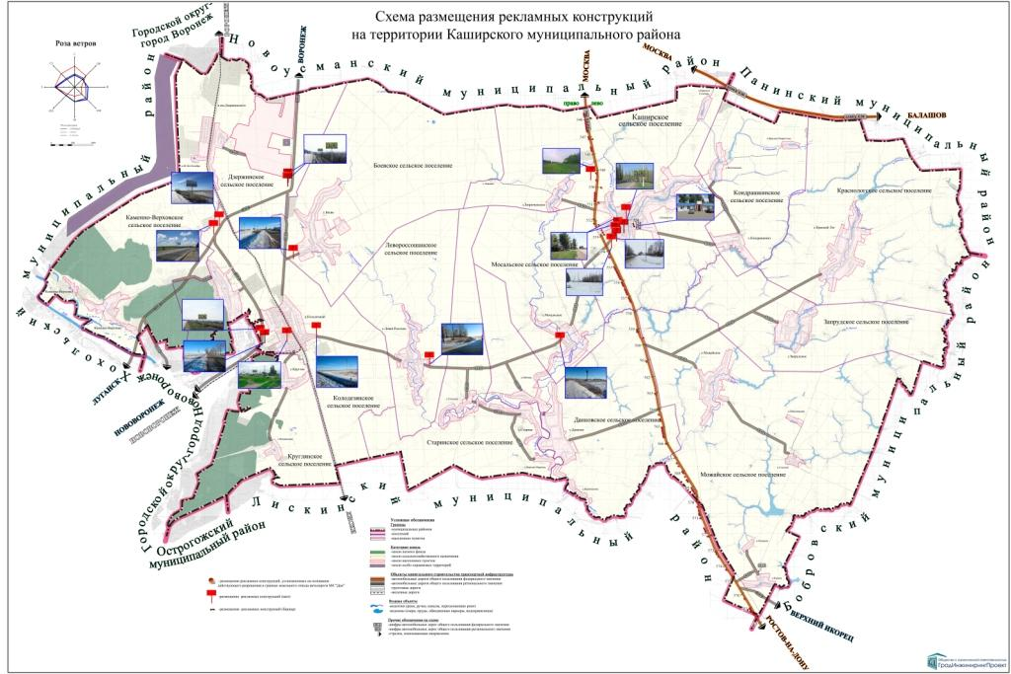
Приложение 3
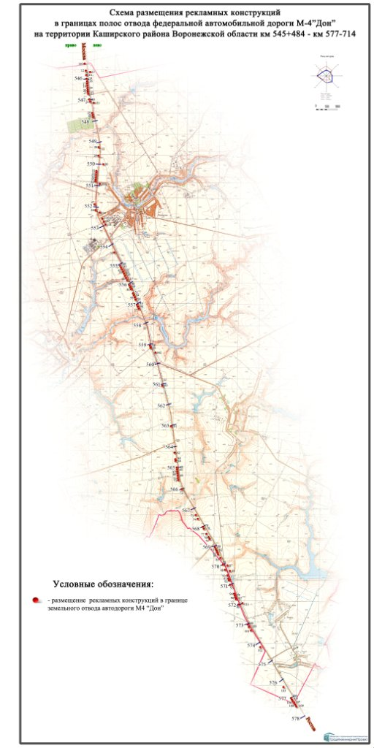
Приложение 14
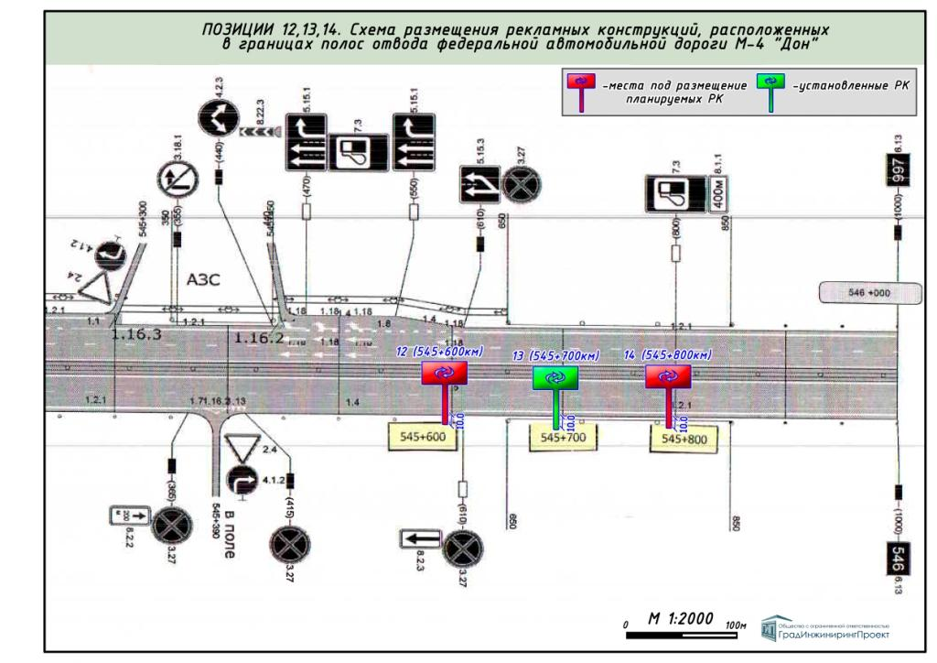
Приложение 18
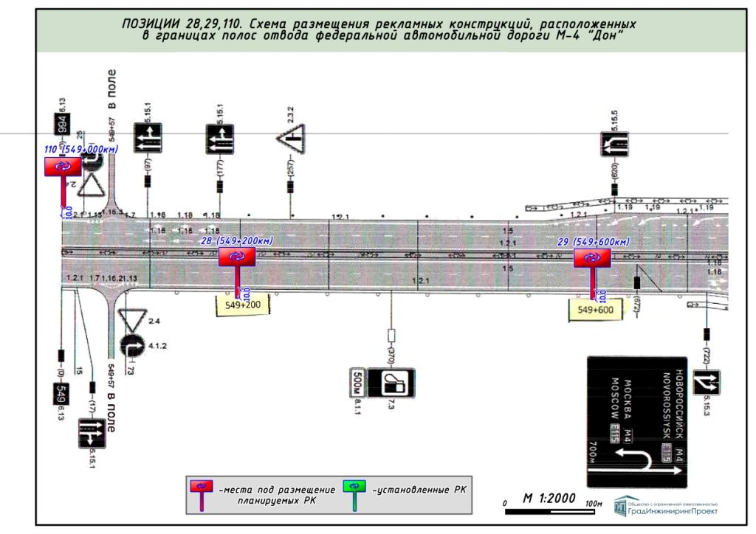
Приложение 20
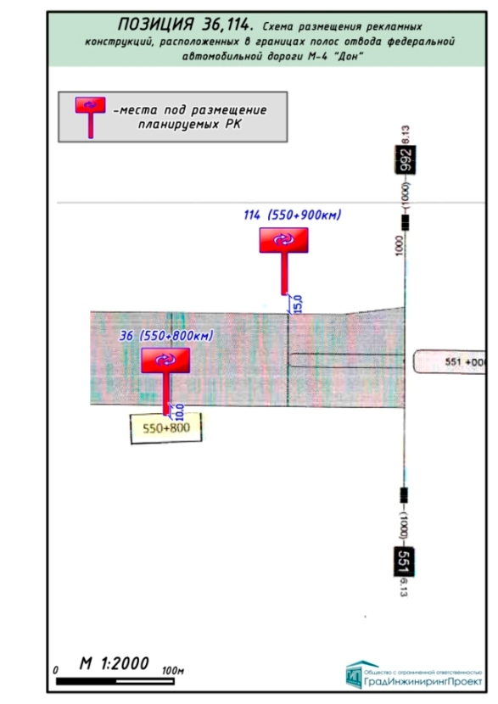

Приложение 21

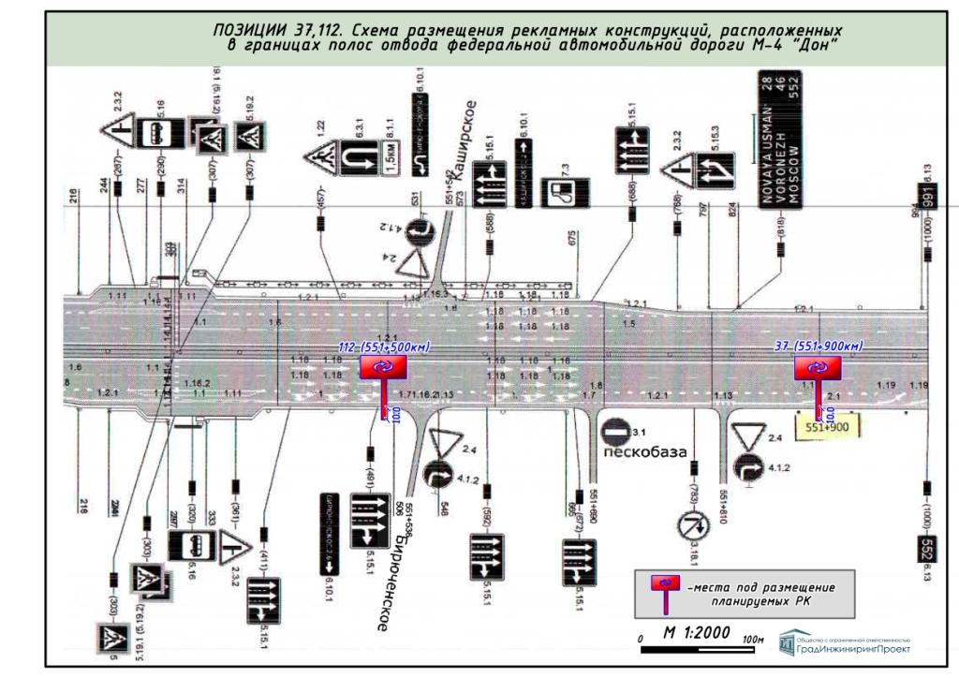
Приложение 27
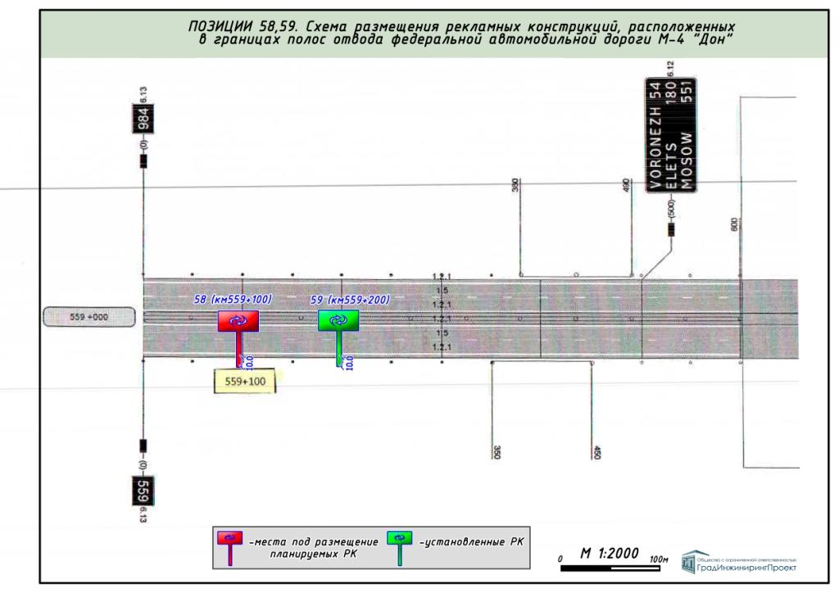
Приложение 45
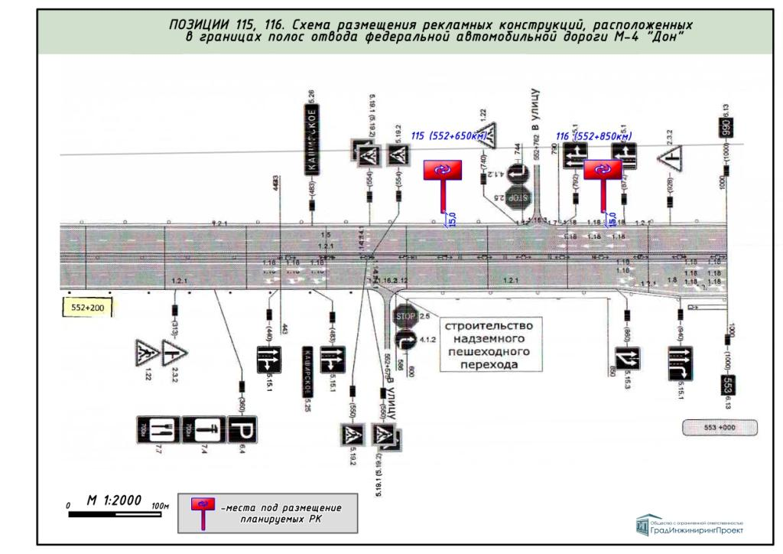
Приложение 46
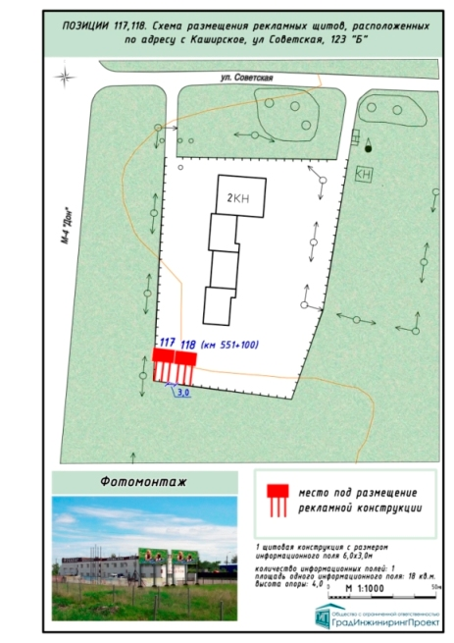

Приложение 47

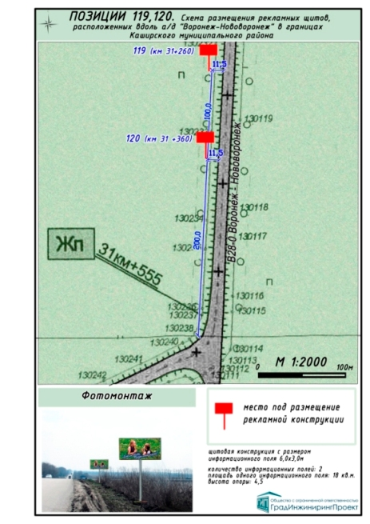
Приложение 48

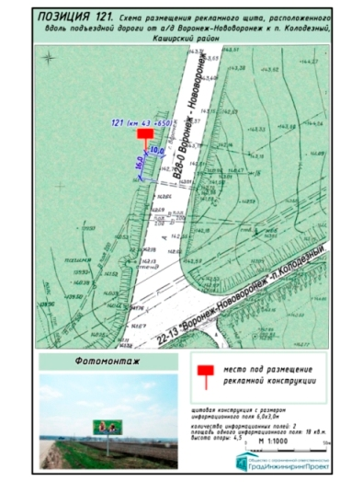
Приложение 49

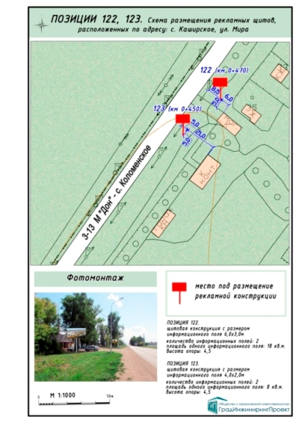

Приложение 50

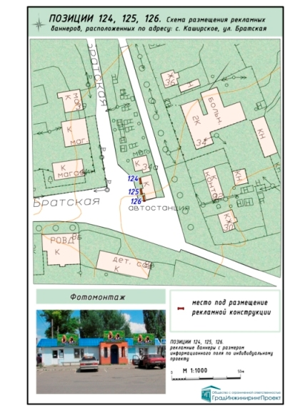

АДМИНИСТРАЦИЯ КАШИРСКОГО МУНИЦИПАЛЬНОГО РАЙОНА
ВОРОНЕЖСКОЙ ОБЛАСТИ

ПОСТАНОВЛЕНИЕ

от 18.01.2018 № 20
с. Каширское

О внесении изменений в постановление администрации Каширского муниципального района Воронежской области № 783 от 11.08.2010 «О мерах по противодействию коррупции на территории Каширского муниципального района Воронежской области»

В соответствии с Федеральным законом от 25 декабря 2008 № 273-ФЗ «О противодействии коррупции», Национальной стратегией противодействия коррупции, утвержденной Указом Президента Российской Федерации от 13 апреля 2010 года № 460, распоряжением Правительства Воронежской области № 1104-р от 25.12.2017 «Об утверждении программы «Противодействие коррупции в Воронежской области на 2018-2019 годы», в связи с кадровыми изменениями и в целях совершенствования мер по противодействию коррупции в Каширском муниципальном районе Воронежской области, устранения причин и условий, ее порождающих, постановляю:
- В приложении № 1 «Состав Совета по противодействию коррупции в Каширском муниципальном районе Воронежской области» к постановлению администрации Каширского муниципального района Воронежской области от 11.08.2010 № 783 «О мерах по противодействию коррупции на территории Каширского муниципального района Воронежской области» внести следующие изменения:
  - Пункт 12 изложить в следующей редакции: «12. Корабейникова Ирина Юрьевна – и. о. заместителя главы администрации района».
  - Пункт 14 изложить в следующей редакции: «14. Симонцева Нина Петровна – начальник отдела Совета народных депутатов района».
- Приложение № 3 «План противодействия коррупции на территории Каширского муниципального района Воронежской области на 2018-2019 годы» к постановлению администрации Каширского муниципального района Воронежской области от 11.08.2010 № 783 «О мерах по противодействию коррупции на территории Каширского муниципального района Воронежской области» изложить в новой редакции согласно приложению к настоящему постановлению.
- Контроль за исполнением настоящего постановления оставляю за собой.

Глава администрации
Каширского муниципального района А.И. Пономарев
Приложение № 3 к постановлению
администрации Каширского муниципального района № ___ от ___________ 2012 г.

Приложение к постановлению администрации
Каширского муниципального района
Воронежской области № 20 от18.01.2018

«Приложение № 3
к постановлению администрации
Каширского муниципального
района Воронежской области
№ 783 от 11.08.2010 г.

План противодействия коррупции
на территории Каширского муниципального района Воронежской области
на 2018– 2019 годы

№  п\п | Мероприятие |  | Ответственный  исполнитель | Срок  выполнения
1 | 2 |  | 3 | 4
Направление 1. Организация работы по противодействию коррупции на территории Каширского муниципального района Воронежской области
1.1. | Проведение заседаний Совета по противодействию коррупции на территории Каширского муниципального района Воронежской области |  | Председатель (заместитель председателя), секретарь Совета по противодействию коррупции на территории Каширского муниципального района Воронежской области | Ежеквартально
1.2. | Рассмотрение вопросов о мерах по предотвращению и урегулированию конфликта интересов, принятых лицами, замещающими должности муниципальной службы, муниципальные должности Каширского муниципального района Воронежской области Представление доклада в Совет по противодействию коррупции на территории Каширского муниципального района Воронежской области |  | Комиссии по соблюдению требований к служебному (должностному) поведению муниципальных служащих (лиц, замещающих муниципальные должности) и урегулированию конфликта интересов, образованные в органах местного самоуправления Каширского муниципального района  Воронежской области  Отдел организационной работы  Начальник отдела Совета  народных депутатов Каширского муниципального района | Не реже одного раза в год
1.3. | Проведение мониторинга закупок для муниципальных нужд Каширского муниципального района Воронежской области, представление отчетов об исполнении планов закупок в целях обеспечения муниципальных нужд Каширского муниципального района Воронежской области, а также иной информации в Совет по противодействию коррупции на территории Каширского муниципального района Воронежской области |  | Отдел по экономике, управлению муниципальным имуществом и земельными ресурсами | Ежегодно
1.4. | Осуществление мероприятий по совершенствованию системы учета муниципального имущества Каширского муниципального района Воронежской области и повышению эффективности его использования |  | Отдел по экономике, управлению муниципальным имуществом и земельными ресурсами | Постоянно
1.5. | Осуществление мониторинга организации деятельности по профилактике коррупционных и иных правонарушений в органах местного самоуправления Каширского муниципального района Воронежской области |  | Члены Совета по противодействию коррупции на территории Каширского муниципального района Воронежской области | Постоянно
1.6. | Взаимодействие с правоохранительными органами в вопросах профилактики, выявления фактов коррупции и устранения выявленных нарушений в органах местного самоуправления Каширского муниципального района Воронежской области Воронежской области, подведомственных предприятиях и учреждениях |  | Руководители органов местного самоуправления района, руководители и начальники структурных подразделений администрации Каширского муниципального района  Начальник отдела Совета народных депутатов Каширского муниципального района | Постоянно
1.7. | Обеспечение открытости и гласности в работе органов местного самоуправления при проведении конкурсов на замещение вакантных должностей, формировании кадрового резерва на муниципальной службе, резерва управленческих кадров |  | Отдел организационной работы | Постоянно
1.8. | Направление на курсы повышения квалификации, организуемые правительством Воронежской области для государственных и муниципальных служащих по вопросам профилактики коррупции муниципальных служащих администрации Каширского муниципального района |  | Отдел организационной работы | Постоянно
1.9. | Проведение оценок коррупционных рисков, возникающих при реализации функций, и внесение уточнений в перечни должностей муниципальной службы Каширского муниципального района Воронежской области, замещение которых связано с коррупционными рисками |  | Отдел организационной работы | Постоянно
1.10. | Направление в Управление по профилактике коррупционных и иных правонарушений правительства Воронежской области информации о поступивших актах прокурорского реагирования (представления, требования, протесты, заявления в суд) по выявленным нарушениям законодательства о противодействии коррупции, а также информирование о принятых мерах по устранению данных нарушений |  | Руководители и начальники структурных подразделений администрации Каширского муниципального района  Начальник отдела Совета народных депутатов Каширского муниципального района | Постоянно
Направление 2. Совершенствование правовых основ противодействия коррупции на территории Каширского муниципального района Воронежской области и проведение антикоррупционной экспертизы

2.1. | Обеспечение размещения проектов нормативных правовых актов Каширского муниципального района Воронежской области в информационно-телекоммуникационной сети Интернет в целях обеспечения возможности проведения независимой антикоррупционной экспертизы |  | Руководители и начальники структурных подразделений администрации Каширского муниципального района  Начальник отдела Совета народных депутатов Каширского муниципального района | Постоянно
2.2. | Проведение анализа результатов антикоррупционной экспертизы нормативных правовых актов и проектов нормативных правовых актов Каширского муниципального района Воронежской области |  | Правовой отдел | I квартал 2018  I квартал 2019
2.3. | Проведение мониторинга правоприменения |  | Правовой отдел | Постоянно
2.4. | Проведение антикоррупционной экспертизы нормативных правовых актов и проектов нормативных правовых актов администрации и Совета народных депутатов Каширского муниципального района Воронежской области |  | Правовой отдел | Постоянно
Направление 3. Соблюдение антикоррупционных стандартов при замещении должностей муниципальной службы, муниципальных должностей и прохождении муниципальной службы

3.1. | Контроль за применением предусмотренных законодательством мер юридической ответственности в каждом случае несоблюдения запретов, ограничений и требований, установленных в целях противодействия коррупции, в том числе мер по предотвращению и (или) урегулированию конфликта интересов |  | Руководители и начальники структурных подразделений администрации Каширского муниципального района  Отдел организационной работы  Начальник отдела Совета народных депутатов Каширского муниципального района | Постоянно
3.2. | Прием, анализ и проверка сведений о доходах, расходах, об имуществе и обязательствах имущественного характера, представляемых лицами, претендующими на замещение муниципальных должностей, должностей муниципальной службы, и лицами, замещающими указанные должности |  | Отдел организационной работы  Отдел образования  Отдел по делам культуры и спорта Начальник отдела Совета народных депутатов Каширского муниципального района | Постоянно
3.3. | Сбор, систематизация и рассмотрение обращений граждан о даче согласия на замещение в организации должности на условиях гражданско-правового договора (гражданско-правовых договоров) или на выполнение в данной организации работы (оказание данной организации услуг) на условиях трудового договора, если отдельные функции муниципального (административного) управления данной организацией входили в должностные (служебные) обязанности муниципального служащего |  | Отдел организационной работы  Отдел образования  Отдел по делам культуры и спорта | Постоянно
3.4. | Проведение мониторинга исполнения муниципальными служащими обязанности сообщать о получении подарка в связи с их должностным положением или исполнением ими служебных (должностных) обязанностей, о сдаче и оценке подарка, реализации (выкупе) и зачислении в доход соответствующего бюджета средств, вырученных от его реализации. |  | Отдел организационной работы  Отдел образования  Отдел по делам культуры и спорта | Постоянно
3.5. | Осуществление комплекса организационных, разъяснительных и иных мер по соблюдению лицами, замещающими муниципальные должности, должности муниципальной службы Каширского муниципального района Воронежской области ограничений и запретов, по исполнению обязанностей, установленных в целях противодействия коррупции, касающихся, в том числе, получения подарков, недопустимости поведения, которое может восприниматься окружающими как обещание или предложение дачи взятки либо как согласие принять взятку или как просьба о даче взятки |  | Отдел организационной работы  Отдел образования  Отдел по делам культуры и спорта Начальник отдела Совета народных депутатов Каширского муниципального района | Постоянно
Направление 4. Развитие институтов общественного контроля за соблюдением законодательства Российской Федерации о противодействии коррупции

4.1. | Осуществление взаимодействия с Общественной палатой Воронежской области, Общественной палатой Каширского муниципального района Воронежской области и институтами гражданского общества по вопросам антикоррупционной работы и общественного контроля |  | Совет по противодействию коррупции на территории Каширского муниципального района Воронежской области  Руководители и начальники структурных подразделений администрации Каширского муниципального района  Начальник отдела Совета народных депутатов Каширского муниципального района  Общественная палата Каширского муниципального района | Постоянно
4.2. | Внедрение в работу комиссий по соблюдению требований к служебному поведению муниципальных служащих Каширского муниципального района Воронежской области Воронежской области и по урегулированию конфликта интересов практики приглашения представителей общественных и профсоюзных организаций |  | Отдел организационной работы | Постоянно
Направление 5. Регламентация исполнения муниципальных функций и предоставления муниципальных услуг

5.1. | Ведение перечня муниципальных услуг, поддержание действующих административных регламентов предоставления муниципальных услуг в актуальном состоянии в соответствии с положениями Федерального закона от 27.07.2010 № 210-ФЗ «Об организации предоставления государственных и муниципальных услуг» |  | Структурные подразделения администрации района, предоставляющие муниципальные услуги Правовой отдел | Постоянно
5.2. | Организация проведения мониторинга качества и доступности государственных и муниципальных услуг, оказываемых автономным учреждением Воронежской области «Многофункциональный центр предоставления государственных и муниципальных услуг» и его филиалами |  | Отдел по экономике, управлению муниципальным имуществом и земельными ресурсами. Отделы администрации района, участвующие в предоставлении государственных и муниципальных услуг | Постоянно
5.3. | Организация и техническое обеспечение межведомственного электронного взаимодействия при предоставлении государственных и муниципальных услуг |  | Отделы администрации района, участвующие в предоставлении государственных и муниципальных услуг  Отдел организационной работы | Постоянно
5.4. | Обеспечение предоставления информации о государственных и муниципальных услугах посредством информационной системы «Портал государственных и муниципальных услуг Воронежской области» |  | Отделы администрации района, участвующие в предоставлении государственных и муниципальных услуг | Постоянно
5.5. | Размещение в местах предоставления государственных и муниципальных услуг и иных служебных помещениях, где на регулярной основе осуществляется взаимодействие служащих, работников с гражданами и организациями, памяток об уголовной ответственности за дачу и получение взятки, контактных данных лиц, ответственных за профилактику коррупционных и иных правонарушений в исполнительных органах государственной власти области, в органах местного самоуправления области, а также контактных данных органов прокуратуры, органов внутренних дел |  | Отделы администрации района, участвующие в предоставлении государственных и муниципальных услуг  Отдел организационной работы | Постоянно
Направление 6. Проведение антикоррупционного мониторинга

6.1. | Проведение анализа работы комиссий по соблюдению требований к служебному (должностному) поведению муниципальных служащих (лиц, замещающих муниципальные должности) и по урегулированию конфликта интересов |  | Совет по противодействию коррупции на территории Каширского муниципального района Воронежской области  Отдел организационной работы  Начальник отдела Совета народных депутатов Каширского муниципального района | Ежеквартально
6.2. | Проведение анализа соблюдения запретов, ограничений и требований, установленных в целях противодействия коррупции, в том числе касающихся получения подарков, выполнения иной оплачиваемой работы, обязанности уведомлять об обращениях в целях склонения к совершению коррупционных правонарушений |  | Отдел организационной работы | Ежеквартально
Направление 7. Обеспечение доступа граждан к информации о деятельности органов местного самоуправления Каширского муниципального района Воронежской области

7.1. | Реализация прав граждан на получение достоверной информации о деятельности органов местного самоуправления Каширского муниципального района, размещение на официальном сайте администрации района в сети «Интернет» сведений о структуре администрации Каширского муниципального района Воронежской области и выполняемых ею функциях, а также иной информации в соответствии с требованиями действующего федерального законодательства |  | Отдел организационной работы  Редакция районной газеты «Каширские зори» | Постоянно
7.2. | Обеспечение работы «горячих линий», «телефонов доверия», «Интернет-приемных» на официальных сайтах органов местного самоуправления Каширского муниципального района Воронежской области в сети Интернет с целью улучшения обратной связи с гражданами и организациями, а также получения сигналов о фактах коррупции |  | Отдел организационной работы  Начальник отдела Совета народных депутатов Каширского муниципального района | Постоянно
7.3. | Мониторинг официальных сайтов органов местного самоуправления поселений в части исполнения Федерального закона от 09.02.2009 № 8-ФЗ «Об обеспечении доступа к информации о деятельности органов государственной власти и местного самоуправления» |  | Отдел организационной работы  Начальник отдела Совета народных депутатов Каширского муниципального района | Постоянно
7.4. | Размещение сведений о доходах, расходах, об имуществе и обязательствах имущественного характера на официальных сайтах |  | Отдел организационной работы  Отдел образования  Отдел по делам культуры и спорта Начальник отдела Совета народных депутатов Каширского муниципального района | Ежегодно
Направление 8. Реализация требований законодательства Российской Федерации об осуществлении антикоррупционной работы в организациях.

8.1. | Осуществление контроля за подготовкой и реализацией ежегодных планов работы по противодействию коррупции в муниципальных учреждениях и муниципальных унитарных предприятиях Воронежской области (далее - МУ и МУП) и за реализацией мер по предупреждению коррупции, осуществляемых в МУ и МУП |  | Отдел образования  Отдел по делам культуры и спорта | Постоянно
8.2. | Организация совещаний (обучающих мероприятий) с руководителями (заместителями руководителей) МУ и МУП по вопросам организации работы по противодействию коррупции в МУ и МУП |  | Отдел образования  Отдел по делам культуры и спорта  Отдел организационной работы  Правовой отдел | Ежеквартально
8.3. | Контроль исполнения руководителями муниципальных учреждений и предприятий мероприятий по предупреждению коррупции в соответствии со статьей 13.3. Федерального закона от 25.12.2008 № 273-ФЗ «О противодействии коррупции» в том числе: определение подразделений или должностных лиц, ответственных за профилактику коррупционных и иных правонарушений; сотрудничество организации с правоохранительными органами; разработку и внедрение в практику стандартов и процедур, направленных на обеспечение добросовестной работы организации; принятие кодекса этики и служебного поведения работников организации; предотвращение и урегулирование конфликта интересов; недопущение составления неофициальной отчетности и использования поддельных документов». Осуществление анализа деятельности подведомственных муниципальных учреждений Каширского муниципального района Воронежской области по реализации статьи 11.2 Закона Воронежской области от 12.05.2009 № 43-ОЗ «О профилактике коррупции в Воронежской области» |  | Отдел образования  Отдел по делам культуры и спорта | Постоянно
8.4. | Прием, анализ и проверка сведений о доходах, расходах, об имуществе и обязательствах имущественного характера, представляемых лицами, претендующими на замещение должностей руководителей муниципальных учреждений Каширского муниципального района Воронежской области и лицами, замещающими указанные должности |  | Отдел образования  Отдел по делам культуры и спорта  Отдел организационной работы | Постоянно
 |  | 9. Контроль за выполнением мероприятий, предусмотренных настоящим Планом
9.1. | Мониторинг реализации настоящего Плана, планов противодействия коррупции, утвержденных органами местного самоуправления Каширского муниципального района, а также представление в управление по профилактике коррупционных и иных правонарушений правительства Воронежской области аналитической информации о его результатах |  | Совет по противодействию коррупции на территории Каширского муниципального района Воронежской области  Правовой отдел | До 25 января 2019 года  До 25 января 2020 года

АДМИНИСТРАЦИЯ КАШИРСКОГО МУНИЦИПАЛЬНОГО РАЙОНА
ВОРОНЕЖСКОЙ ОБЛАСТИ

ПОСТАНОВЛЕНИЕ

от 19.01.2018 № 28
с. Каширское

О внесении изменений в постановление
администрации Каширского муниципального
района Воронежской области от 12.10.2015 № 537
«Об утверждении Порядка осмотра объекта
индивидуального жилищного строительства,
строительство (реконструкция) которого
осуществляется с привлечением средств
материнского (семейного) капитала»

В связи с кадровыми изменениями постановляю:
1. Внести изменения в постановление администрации Каширского муниципального района Воронежской области от 12.10.2015 № 537 «Об утверждении Порядка осмотра объекта индивидуального жилищного строительства, строительство (реконструкция) которого осуществляется с привлечением средств материнского (семейного) капитала» приложение №2 постановления администрации Каширского муниципального района Воронежской области от 12.10.2015 № 537 «Об утверждении Порядка осмотра объекта индивидуального жилищного строительства, строительство (реконструкция) которого осуществляется с привлечением средств материнского (семейного) капитала» изложить в следующей редакции согласно приложению к настоящему постановлению.
2. Опубликовать настоящее постановление в официальном периодическом печатном средстве массовой информации органов местного самоуправления Каширского муниципального района Воронежской области «Вестник муниципальных правовых актов Каширского муниципального района Воронежской области» и разместить на официальном сайте администрации Каширского муниципального Воронежской области.
3. Контроль за исполнением настоящего постановления возложить на заместителя главы администрации Каширского муниципального района Воронежской области Р.Н. Шажко.

Глава администрации
Каширского муниципального района А.И. Пономарев

Приложение к постановлению
администрации Каширского
муниципального района
Воронежской области
от 19.01.2018 № 28

«Приложение № 2
к Постановлению
администрации Каширского
муниципального района
Воронежской области
от 12.10.2015 № 537
СОСТАВ
КОМИССИИ ПО ОСМОТРУ ОБЪЕКТА ИНДИВИДУАЛЬНОГО ЖИЛИЩНОГО СТРОИТЕЛЬСТВА, СТРОИТЕЛЬСТВО (РЕКОНСТРУКЦИЯ) КОТОРОГО ОСУЩЕСТВЛЯЕТСЯ С ПРИВЛЕЧЕНИЕМ СРЕДСТВ МАТЕРИНСКОГО (СЕМЕЙНОГО) КАПИТАЛА

№ п/п | Ф.И.О.
 | Шажко Р.Н. – заместитель главы администрации Каширского муниципального района Воронежской области | председатель Комиссии
 | Воронина Н.В. – старший инспектор сектора по территориальному планированию и градостроительной деятельности администрации Каширского муниципального района Воронежской области | секретарь Комиссии
 | Фоминова Н.С. – начальник сектора по территориальному планированию и градостроительной деятельности администрации Каширского муниципального района Воронежской области | член Комиссии
 | Белов Е.В. – старший инспектор отдела архитектуры, строительства, транспорта, связи и ЖКХ администрации Каширского муниципального района Воронежской области | член Комиссии
 | Главы сельских поселений (по согласованию). | члены Комиссии

АДМИНИСТРАЦИЯ КАШИРСКОГО МУНИЦИПАЛЬНОГО РАЙОНА
ВОРОНЕЖСКОЙ ОБЛАСТИ

П О С Т А Н О В Л Е Н И Е

от 24.01.2018 № 75
с. Каширское

Об утверждении норматива стоимости
1 кв.метра общей площади жилья по
Каширскому муниципальному району
для расчета размера субсидий на
1 квартал 2018 года

В целях реализации на территории Каширского муниципального района государственной программы Российской Федерации "Обеспечение доступным и комфортным жильем и коммунальными услугами граждан Российской Федерации" и на основании порядка установленного п.11 постановления Правительства Российской Федерации № 1050 от 17 декабря 2010 года «Об утверждении правил предоставления молодым семьям субсидий на приобретение жилья в рамках реализации основного мероприятия "Обеспечение
жильем молодых семей" федеральной целевой программы "Обеспечение доступным и комфортным жильем и коммунальными услугами граждан Российской Федерации" постановляю:
1.Утвердить нормативную стоимость 1 кв. метра общей площади жилья по Каширскому муниципальному району для расчета размера социальной выплаты на 1 квартал 2018 года в размере 17000 рублей.
2. Контроль за исполнением настоящего постановления возложить на первого заместителя главы администрации Каширского муниципального района Е. А. Шарыгина.

Глава администрации Каширского
муниципального района А. И. Пономарев

АДМИНИСТРАЦИЯ КАШИРСКОГО МУНИЦИПАЛЬНОГО РАЙОНА
ВОРОНЕЖСКОЙ ОБЛАСТИ

ПОСТАНОВЛЕНИЕ
от 30.01.2018 №81
с. Каширское

О внесении изменений в постановление
от 20.11.2013 №1131 «Об утверждении
муниципальной программы Каширского
муниципального района Воронежской
области "Управление муниципальными финансами,
создание условий для эффективного и ответственного
управления муниципальными финансами, повышение
устойчивости бюджетов сельских поселений Каширского
муниципального района Воронежской области»

В соответствии с Федеральным законом от 07.05.2013 №104-ФЗ «О внесении изменений в Бюджетный кодекс Российской Федерации и отдельные акты Российской Федерации в связи с совершенствованием бюджетного процесса» и на основании корректировки расходной части бюджета на 2017 год постановляю:
- Внести изменения в МП «Управление муниципальными финансами, создание условий для эффективного и ответственного управления муниципальными финансами, повышение устойчивости бюджетов сельских поселений Каширского муниципального района Воронежской области»:
1.1 раздел «Объемы и источники финансирования муниципальной программы» Паспорта муниципальной программы Каширского муниципального района Воронежской области «Управление муниципальными финансами, создание условий для эффективного и ответственного управления муниципальными финансами, повышение устойчивости бюджетов сельских поселений Каширского муниципального района Воронежской области» вместо слов «Объем бюджетных ассигнований на реализацию муниципальной программы составляет 420 826,6 тыс. руб., в том числе средства районного бюджета 249 144,0 тыс. руб., областного бюджета 171 682,6 тыс.руб.
Объем бюджетных ассигнований на реализацию подпрограмм составляет: Подпрограмма 1 «Управление муниципальными финансами» 8 662,7 тыс.руб., в том числе средства районного бюджета 8 662,7 тыс.руб.;
Подпрограмма 2 «Создание условий для эффективного и ответственного
управления муниципальными финансами, повышение устойчивости
бюджетов сельских поселений Каширского муниципального района
Воронежской области» 299 454,8 тыс.руб., в том числе средства районного
бюджета 133 265,0 тыс.руб., областного бюджета 166 189,6 тыс.руб;
Подпрограмма 3 «Обеспечение реализации муниципальной программы»
112709,1 тыс.руб., в том числе средства районного бюджета 107216,1 тыс. руб,областного бюджета 5493,0 тыс.руб.
Объем бюджетных ассигнований на реализацию муниципальной программы по годам составляет (тыс.руб.): 2014 год – 39 126,4 тыс.руб., 2015 год – 64 521,7 тыс.руб., 2016 год – 110 058,1 тыс.руб., 2017 год –86 929,0 тыс.руб., 2018 год –46 941,4 тыс.руб., 2019 год –35902,5 тыс.руб.,2020 год – 37347,5 тыс.руб.»,читать «согласно приложениям №1 , №2»;
1.2 раздел «Объемы и источники финансирования подпрограммы муниципальной программы (в действующих ценах каждого года реализации подпрограммы муниципальной программы)» Паспорта подпрограммы
1. «Управление муниципальными финансами» вместо слов «Объем бюджетных ассигнований на реализацию подпрограммы из средств районного бюджета составляет –8 662,7 тыс.руб., в том числе средства районного бюджета –8 662,7 тыс. руб.Объем бюджетных ассигнований на реализацию муниципальной подпрограммы по годам составляет (тыс. руб.): 2014 год –740,7 тыс.руб. , 2015 год – 2919,3 тыс.руб., 2016 год –1742,7 тыс.руб., 2017 год –1280,0 тыс.руб., 2018 год – 1180,0 тыс.руб., 2019 год – 400,0 тыс.руб., 2020 год – 400,0тыс.руб.»,читать «согласно приложениям №1,№2»;
1.3 - раздел «Объемы и источники финансирования подпрограммы муниципальной программы (в действующих ценах каждого года реализации подпрограммы муниципальной программы)» Паспорта подпрограммы 2. «Создание условий для эффективного и ответственного управления муниципальными финансами, повышение устойчивости бюджетов сельских поселений Каширского муниципального района Воронежской области» вместо слов «Объем бюджетных ассигнований на реализацию подпрограммы из средств районного бюджета составляет –299 454,8 тыс.руб., в том числе средства районного бюджета –133 265,0 тыс.руб., областного бюджета – 166 189,6 тыс.руб.
Объем бюджетных ассигнований на реализацию муниципальной подпрограммы по годам составляет (тыс.руб.): 2014 год – 24 646,7тыс.руб., 2015год – 47 251,2 тыс.руб., 2016 год – 92 111,7 тыс руб., 2017 год – 68938,8 тыс.руб., 2018 год – 28714,4 тыс.руб., 2019 год – 18292,5 тыс.руб. , 2020 год – 19499,5 тыс.руб.», читать «согласно приложениям №1, №2»;
1.4 - раздел «Объемы и источники финансирования подпрограммы муниципальной программы» Паспорта подпрограммы 3. «Обеспечение реализации муниципальной программы»» вместо слов «Объем бюджетных ассигнований на реализацию подпрограммы составляет –112 709,1тыс.руб., в том числе средства районного бюджета 107216,1 тыс.руб., областного бюджета 5 493,0 тыс.руб. тыс Объем бюджетных ассигнований на реализацию муниципальной подпрограммы по годам составляет (тыс.руб.): 2014 год – 13 739,0 тыс.руб., 2015 год – 14 351,2 тыс.руб., 2016 год –16 203,7 тыс.руб., 2017 год – 16 710,2.руб., 2018 год –17 047,0 тыс.руб., 2019 год –17 210,0 тыс.руб., 2020 год- 17 448,0 тыс.руб.», читать «согласно приложениям №1, №2»;
- Внести изменения в приложения №1, № 2 программы изложив их в редакции согласно приложениям №1, №2 (Прилагаются).
- Контроль за выполнением настоящего постановления возложить на
первого заместителя главы администрации Е.А.Шарыгина.

Глава администрации Каширского
муниципального района А.И. Пономарев
Приложение 1

Расходы районного бюджета на реализацию муниципальной программы Каширского муниципального района Воронежской области «Управление муниципальными финансами, создание условий для эффективного и ответственного управления муниципальными финансами, повышение устойчивости бюджетов сельских поселений Каширского муниципального района Воронежской области»
Статус |  | Наименование государственной программы, подпрограммы, основного мероприятия |  | Наименование ответственного исполнителя, исполнителя - главного распорядителя средств областного бюджета (далее - ГРБС), наименование статей расходов |  |  |  | Расходы районного бюджета по годам реализации муниципальной программы  (тыс. руб.), годы
 |  |  |  |  |  |  |  | Всего |  | в том числе по годам реализации муниципальной программы
 |  |  |  |  |  |  |  |  |  | 2014 |  | 2015 | 2016 |  | 2017 |  | 2018 |  |  | 2019 | 2020
1 |  | 2 |  | 3 |  |  |  | 4 |  | 5 |  | 6 | 7 |  | 8 |  | 9 |  |  | 10 | 11
Муниципальная программа |  | Управление муниципальными финансами, создание условий для эффективного и ответственного управления муниципальными финансами, повышение устойчивости бюджетов сельских поселений Каширского муниципального района Воронежской области |  | всего |  |  |  | 424 809,3 |  | 39 126,4 |  | 64 521,7 | 110 058,1 |  | 90 911,7 |  | 46 941,4 |  |  | 35 902,5 | 37 347,5
 |  |  |  | в том числе по статьям расходов:
 |  |  |  | Муниципальные капитальные вложения
 |  |  |  | НИОКР
 |  |  |  | ПРОЧИЕ расходы |  |  |  | 424 809,3 |  | 39 126,4 |  | 64 521,7 | 110 058,1 |  | 90 911,7 |  | 46 941,4 |  |  | 35 902,5 | 37 347,5
 |  |  |  | в том числе по ГРБС:
 |  |  |  | Финансовый отдел адми-нистрации Каширского муниципального района |  |  |  | 337 688,6 |  | 28 773,4 |  | 53 920,7 | 97 468,4 |  | 77 777,7 |  | 33 587,4 |  |  | 22 421,5 | 23 739,5
Подпрограмма 1 |  | Управление муниципальными финансами |  | всего |  |  |  | 8 603,3 |  | 740,7 |  | 2 919,3 | 1 742,7 |  | 1 220,6 |  | 1 180,0 |  |  | 400,0 | 400,0
 |  |  |  | в том числе по статьям расходов:
 |  |  |  | Муниципальные капитальные вложения
 |  |  |  | НИОКР
 |  |  |  | ПРОЧИЕ расходы |  |  |  | 8 603,3 |  | 740,7 |  | 2 919,3 | 1 742,7 |  | 1 220,6 |  | 1 180,0 |  |  | 400,0 | 400,0
 |  |  |  | в том числе по ГРБС:
 |  |  |  | Финансовый отдел адми-нистрации Каширского муниципального района |  |  |  | 8 603,3 |  | 740,7 |  | 2 919,3 | 1 742,7 |  | 1 220,6 |  | 1 180,0 |  |  | 400,0 | 400,0
Основное мероприятие 1.1 |  | Нормативное правовое регулирование в сфере бюджетного процесса в Каширском муниципальном районе Воронежской области |  | всего |  |  |  | 0,0 |  | 0,0 |  | 0,0 | 0,0 |  | 0,0 |  | 0,0 |  |  | 0,0 | 0,0
 |  |  |  | в том числе по статьям расходов:
 |  |  |  | Муниципальные капитальные вложения
 |  |  |  | НИОКР
 |  |  |  | ПРОЧИЕ расходы |  |  |  | 0,0 |  | 0,0 |  | 0,0 | 0,0 |  | 0,0 |  | 0,0 |  |  | 0,0 | 0,0
 |  |  |  | в том числе по ГРБС:
 |  |  |  | Финансовый отдел адми-нистрации Каширского муниципального района |  |  |  | 0,0 |  | 0,0 |  | 0,0 | 0,0 |  | 0,0 |  | 0,0 |  |  | 0,0 | 0,0
Основное мероприятие 1.2 |  | Составление проекта районного бюджета на очередной финансовый год и плановый период |  | Финансовый отдел адми-нистрации Каширского муниципального района |  |  |  | 0,0 |  | 0,0 |  | 0,0 | 0,0 |  | 0,0 |  | 0,0 |  |  | 0,0 | 0,0
Основное мероприятие 1.3 |  | Организация исполнения районного бюджета и формирование бюджетной отчетности |  | всего |  |  |  | 0,0 |  | 0,0 |  | 0,0 | 0,0 |  | 0,0 |  | 0,0 |  |  | 0,0 | 0,0
 |  |  |  | в том числе по статьям расходов:
 |  |  |  | Муниципальные капитальные вложения
 |  |  |  | НИОКР
 |  |  |  | ПРОЧИЕ расходы |  |  |  | 0,0 |  | 0,0 |  | 0,0 | 0,0 |  | 0,0 |  | 0,0 |  |  | 0,0 | 0,0
 |  |  |  | в том числе по ГРБС:
 |  |  |  | Финансовый отдел адми-нистрации Каширского муниципального района |  |  |  | 0,0 |  | 0,0 |  | 0,0 | 0,0 |  | 0,0 |  | 0,0 |  |  | 0,0 | 0,0
Основное мероприятие 1.4 |  | Управление резервным фондом администрации Каширского муниципального района Воронежской области и иными резервами на исполнение расходных обязательств Каширского муниципального района Воронежской области |  | всего |  |  |  | 6 324,4 |  | 530,0 |  | 2 589,4 | 505,0 |  | 1 000,0 |  | 1 100,0 |  |  | 300,0 | 300,0
 |  |  |  | в том числе по статьям расходов:
 |  |  |  | Муниципальные капитальные вложения
 |  |  |  | НИОКР
 |  |  |  | ПРОЧИЕ расходы |  |  |  | 6 324,4 |  | 530,0 |  | 2 589,4 | 505,0 |  | 1 000,0 |  | 1 100,0 |  |  | 300,0 | 300,0
 |  |  |  | в том числе по ГРБС:
 |  |  |  | Финансовый отдел адми-нистрации Каширского муниципального района |  |  |  | 6 324,4 |  | 530,0 |  | 2 589,4 | 505,0 |  | 1 000,0 |  | 1 100,0 |  |  | 300,0 | 300,0
Основное мероприятие 1.5 |  | Управление муниципальным долгом Каширского муниципального района Воронежcкой области |  | всего |  |  |  | 2 278,9 |  | 210,7 |  | 329,9 | 1 237,7 |  | 220,6 |  | 80,0 |  |  | 100,0 | 100,0
 |  |  |  | в том числе по статьям расходов:
 |  |  |  | Муниципальные капитальные вложения
 |  |  |  | НИОКР
 |  |  |  | ПРОЧИЕ расходы |  |  |  | 2 278,9 |  | 210,7 |  | 329,9 | 1 237,7 |  | 220,6 |  | 80,0 |  |  | 100,0 | 100,0
 |  |  |  | в том числе по ГРБС:
 |  |  |  | Финансовый отдел адми-нистрации Каширского муниципального района |  |  |  | 2 278,9 |  | 210,7 |  | 329,9 | 1 237,7 |  | 220,6 |  | 80,0 |  |  | 100,0 | 100,0
Основное мероприятие 1.6 |  | Обеспечение внутреннего муниципального финансового контроля |  | Финансовый отдел адми-нистрации Каширского муниципального района |  |  |  | 0,0 |  | 0,0 |  | 0,0 | 0,0 |  | 0,0 |  | 0,0 |  |  | 0,0 | 0,0
Основное мероприятие 1.7 |  | Обеспечение доступности информации о бюджетном процессе в Каширском муниципальном районе Воронежской области |  | Финансовый отдел адми-нистрации Каширского муниципального района |  |  |  | 0,0 |  | 0,0 |  | 0,0 | 0,0 |  | 0,0 |  | 0,0 |  |  | 0,0 | 0,0
Подпрограмма 2 |  | Cоздание условий для эффективного и ответственного управления муниципальными финансами, повышение устойчивости бюджетов сельских поселений Каширского муниципального района Воронежской области |  | всего |  |  |  | 303 309,7 |  | 24 646,7 |  | 47 251,2 | 92 111,7 |  | 72 793,9 |  | 28 714,4 |  |  | 18 292,5 | 19 499,3
 |  |  |  | в том числе по статьям расходов:
 |  |  |  | Муниципальные капитальные вложения
 |  |  |  | НИОКР
 |  |  |  | ПРОЧИЕ расходы |  |  |  | 303 309,7 |  | 24 646,7 |  | 47 251,2 | 92 111,7 |  | 72 793,9 |  | 28 714,4 |  |  | 18 292,5 | 19 499,3
 |  |  |  | в том числе по ГРБС:
 |  |  |  | Финансовый отдел адми-нистрации Каширского муниципального района |  |  |  | 303 309,7 |  | 24 646,7 |  | 47 251,2 | 92 111,7 |  | 72 793,9 |  | 28 714,4 |  |  | 18 292,5 | 19 499,3
Основное мероприятие 2.1 |  | Совершенствование системы распределения межбюджетных трансфертов сельским поселениям Каширского муниципального района Воронежской области |  | Финансовый отдел адми-нистрации Каширского муниципального района |  |  |  | 107 067,6 |  | 16 381,7 |  | 21 388,2 | 69 297,7 |  | 0,0 |  | 0,0 |  |  | 0,0 | 0,0
Основное мероприятие 2.2 |  | Выравнивание бюджетной обеспеченности сельских поселений |  | всего |  |  |  | 60 122,0 |  | 8 265,0 |  | 8 471,0 | 7 776,0 |  | 8 103,0 |  | 10 749,0 |  |  | 8 190,0 | 8 568,0
 |  |  |  | в том числе по статьям расходов:
 |  |  |  | Муниципальные капитальные вложения
 |  |  |  | НИОКР
 |  |  |  | ПРОЧИЕ расходы |  |  |  | 60 122,0 |  | 8 265,0 |  | 8 471,0 | 7 776,0 |  | 8 103,0 |  | 10 749,0 |  |  | 8 190,0 | 8 568,0
 |  |  |  | в том числе по ГРБС:
 |  |  |  | Финансовый отдел адми-нистрации Каширского муниципального района |  |  |  | 60 122,0 |  | 8 265,0 |  | 8 471,0 | 7 776,0 |  | 8 103,0 |  | 10 749,0 |  |  | 8 190,0 | 8 568,0
Основное мероприятие 2.3 |  | Поддержка мер по обеспечению сбалансированности бюджетов сельских поселений |  | всего |  |  |  | 0,0 |  | 0,0 |  | 0,0 | 0,0 |  | 0,0 |  | 0,0 |  |  | 0,0 | 0,0
 |  |  |  | в том числе по статьям расходов:
 |  |  |  | Муниципальные капитальные вложения
 |  |  |  | НИОКР
 |  |  |  | ПРОЧИЕ расходы |  |  |  | 0,0 |  | 0,0 |  | 0,0 | 0,0 |  | 0,0 |  | 0,0 |  |  | 0,0 | 0,0
 |  |  |  | в том числе по ГРБС:
 |  |  |  | Финансовый отдел адми-нистрации Каширского муниципального района |  |  |  | 0,0 |  | 0,0 |  | 0,0 | 0,0 |  | 0,0 |  | 0,0 |  |  | 0,0 | 0,0
Основное мероприятие 2.4 |  | Софинансирование приоритетных социально значимых расходов бюджетов сельских поселений |  | всего |  |  |  | 57 657,0 |  | 0,0 |  | 17 392,0 | 15 038,0 |  | 16 565,0 |  | 8 662,0 |  |  | 0,0 | 0,0
 |  |  |  | в том числе по статьям расходов:
 |  |  |  | Муниципальные капитальные вложения
 |  |  |  | НИОКР
 |  |  |  | ПРОЧИЕ расходы |  |  |  | 57 657,0 |  | 0,0 |  | 17 392,0 | 15 038,0 |  | 16 565,0 |  | 8 662,0 |  |  | 0,0 | 0,0
 |  |  |  | в том числе по ГРБС:
 |  |  |  | Финансовый отдел адми-нистрации Каширского муниципального района |  |  |  | 57 657,0 |  | 0,0 |  | 17 392,0 | 15 038,0 |  | 16 565,0 |  | 8 662,0 |  |  | 0,0 | 0,0
Основное мероприятие 2.5 |  | Содействие повышению качества управления муниципальными финансами |  | Финансовый отдел адми-нистрации Каширского муниципального района |  |  |  | 0,0 |  | 0,0 |  | 0,0 | 0,0 |  | 0,0 |  | 0,0 |  |  | 0,0 | 0,0
Подпрограмма 3 |  | Обеспечение реализации муниципальной программы |  | всего |  |  |  | 112 896,1 |  | 13 739,0 |  | 14 351,2 | 16 203,7 |  | 16 897,2 |  | 17 047,0 |  |  | 17 210,0 | 17 448,0
 |  |  |  | в том числе по статьям расходов:
 |  |  |  | Муниципальные капитальные вложения
 |  |  |  | НИОКР
 |  |  |  | ПРОЧИЕ расходы |  |  |  | 112 896,1 |  | 13 739,0 |  | 14 351,2 | 16 203,7 |  | 16 897,2 |  | 17 047,0 |  |  | 17 210,0 | 17 448,0
 |  |  |  | в том числе по ГРБС:
 |  |  |  | Финансовый отдел адми-нистрации Каширского муниципального района |  |  |  | 25 775,4 |  | 3 386,0 |  | 3 750,2 | 3 614,0 |  | 3 763,2 |  | 3 693,0 |  |  | 3 729,0 | 3 840,0
Основное мероприятие 3.1. |  | Финансовое обеспечение деятельности финансового отдела администрации Каширского муниципального района |  | всего |  |  |  | 25 775,4 |  | 3 386,0 |  | 3 750,2 | 3 614,0 |  | 3 763,2 |  | 3 693,0 |  |  | 3 729,0 | 3 840,0
 |  |  |  | в том числе по статьям расходов:
 |  |  |  | Муниципальные капитальные вложения
 |  |  |  | НИОКР
 |  |  |  | ПРОЧИЕ расходы |  |  |  | 25 775,4 |  | 3 386,0 |  | 3 750,2 | 3 614,0 |  | 3 763,2 |  | 3 693,0 |  |  | 3 729,0 | 3 840,0
 |  |  |  | в том числе по ГРБС:
 |  |  |  | Финансовый отдел адми-нистрации Каширского муниципального района |  |  |  | 25 775,4 |  | 3 386,0 |  | 3 750,2 | 3 614,0 |  | 3 763,2 |  | 3 693,0 |  |  | 3 729,0 | 3 840,0
Основное мероприятие 3.2. |  | Финансовое обеспечение выполнения других расходных обязательств Каширского муниципального района Воронежской области финансовым отделом администрации Каширского муниципального района |  | всего |  |  |  | 5 493,0 |  | 763,0 |  | 765,0 | 763,0 |  | 763,0 |  | 786,0 |  |  | 813,0 | 840,0
 |  |  |  | в том числе по статьям расходов:
 |  |  |  | Муниципальные капитальные вложения
 |  |  |  | НИОКР
 |  |  |  | ПРОЧИЕ расходы |  |  |  | 5 493,0 |  | 763,0 |  | 765,0 | 763,0 |  | 763,0 |  | 786,0 |  |  | 813,0 | 840,0
 |  |  |  | в том числе по ГРБС:
 |  |  |  | Финансовый отдел адми-нистрации Каширского муниципального района |  |  |  | 0,0 |  | 0,0 |  | 0,0 | 0,0 |  | 0,0 |  | 0,0 |  |  | 0,0 | 0,0
Основное мероприятие 3.3. |  | Финансовое обеспечение деятельности подведомственных учреждений |  | всего |  |  |  | #ЗНАЧ! |  | 9 590,0 |  | 9 836,0 | 11 826,7 |  | ь |  | 12 568,0 |  |  | 12 668,0 | 12 768,0
 |  |  |  | в том числе по статьям расходов:
 |  |  |  | Муниципальные капитальные вложения
 |  |  |  | НИОКР
 |  |  |  | ПРОЧИЕ расходы |  |  |  | 81 627,7 |  | 9 590,0 |  | 9 836,0 | 11 826,7 |  | 12 371,0 |  | 12 568,0 |  |  | 12 668,0 | 12 768,0
 |  |  |  | в том числе по ГРБС:
 |  |  |  | Финансовый отдел адми-нистрации Каширского муниципального района
Приложение 2
Финансовое обеспечение и прогнозная (справочная) оценка расходов районного бюджет на реализацию муниципальной программы Каширского муниципального района Воронежской области «Управление муниципальными финансами, создание условий для эффективного и ответственного управления муниципальными финансами, повышение устойчивости бюджетов сельских поселений Каширского муниципального района Воронежской области»
Статус | Наименование государственной программы, подпрограммы, основного мероприятия |  | Источники ресурсного обеспечения |  | Оценка расходов, тыс. руб.
Статус |  |  |  |  | Всего | в том числе по годам реализации муниципальной программы
 |  |  |  |  |  | 2014 | 2015 |  | 2016 |  | 2017 |  |  | 2018 | 2019 | 2020
1 | 2 |  | 3 |  | 4 | 5 | 6 |  | 7 |  | 8 |  |  | 9 | 10 | 11
Муниципальная программа | Управление мунициальными финансами, создание условий для эффективного и ответственного управления муниципальными финансами, повышение устойчивости бюджетов сельских поселений Каширского муниципального района Воронежской области |  | всего, в том числе: |  | 424 809,3 | 39 126,4 | 64 521,7 |  | 110 058,1 |  | 90 911,7 |  |  | 46 941,4 | 35 902,5 | 37 347,5
Муниципальная программа |  |  | федеральный бюджет
Муниципальная программа |  |  | областной бюджет |  | 171 803,6 | 21 274,7 | 24 338,8 |  | 47 539,4 |  | 54 267,5 |  |  | 14 379,4 | 4 907,5 | 5 096,3
Муниципальная программа |  |  | районный бюджет |  | 253 005,7 | 17 851,7 | 40 182,9 |  | 62 518,7 |  | 36 644,2 |  |  | 32 562,0 | 30 995,0 | 32 251,2
Муниципальная программа |  |  | юридические лица
Муниципальная программа |  |  | физические лица
в том числе:
Подпрограмма 1 | Управление муниципальными финансами |  | всего, в том числе: |  | 8 603,3 | 740,7 | 2 919,3 |  | 1 742,7 |  | 1 220,6 |  |  | 1 180,0 | 400,0 | 400,0
Подпрограмма 1 |  |  | федеральный бюджет
Подпрограмма 1 |  |  | областной бюджет
Подпрограмма 1 |  |  | районный бюджет |  | 8 603,3 | 740,7 | 2 919,3 |  | 1 742,7 |  | 1 220,6 |  |  | 1 180,0 | 400,0 | 400,0
Подпрограмма 1 |  |  | юридические лица
Подпрограмма 1 |  |  | физические лица
в том числе:
Основное мероприятие 1.1 | Нормативное правовое регулирование в сфере бюджетного процесса в Каширском муниципальном районе Воронежской области |  | всего |  | 0,0 | 0,0 | 0,0 |  | 0,0 |  | 0,0 |  |  | 0,0 | 0,0 | 0,0
Основное мероприятие 1.1 |  |  | федеральный бюджет
Основное мероприятие 1.1 |  |  | областной бюджет
Основное мероприятие 1.1 |  |  | районный бюджет |  | 0,0 | 0,0 | 0,0 |  | 0,0 |  | 0,0 |  |  | 0,0 | 0,0 | 0,0
Основное мероприятие 1.1 |  |  | юридические лица
Основное мероприятие 1.1 |  |  | физические лица
Основное мероприятие 1.2 | Составление проекта районного бюджета на очередной финансовый год и плановый период |  | всего |  | 0,0 | 0,0 | 0,0 |  | 0,0 |  | 0,0 |  |  | 0,0 | 0,0 | 0,0
Основное мероприятие 1.3 | Организация исполнения районного бюджета и формирование бюджетной отчетности |  | всего, в том числе: |  | 0,0 | 0,0 | 0,0 |  | 0,0 |  | 0,0 |  |  | 0,0 | 0,0 | 0,0
Основное мероприятие 1.3 |  |  | федеральный бюджет
Основное мероприятие 1.3 |  |  | областной бюджет
Основное мероприятие 1.3 |  |  | районный бюджет |  | 0,0 | 0,0 | 0,0 |  | 0,0 |  | 0,0 |  |  | 0,0 | 0,0 | 0,0
Основное мероприятие 1.3 |  |  | юридические лица
Основное мероприятие 1.3 |  |  | физические лица
Основное мероприятие 1.4 | Управление резервным фондом администрации Каширского муниципального района Воронежской области и иными резервами на исполнение расходных обязательств Каширского муниципального района Воронежской области |  | всего, в том числе: |  | 6 324,4 | 530,0 | 2 589,4 |  | 505,0 |  | 1 000,0 |  |  | 1 100,0 | 300,0 | 300,0
Основное мероприятие 1.4 |  |  | федеральный бюджет
Основное мероприятие 1.4 |  |  | областной бюджет
Основное мероприятие 1.4 |  |  | районный бюджет |  | 6 324,4 | 530,0 | 2 589,4 |  | 505,0 |  | 1 000,0 |  |  | 1 100,0 | 300,0 | 300,0
Основное мероприятие 1.4 |  |  | юридические лица
Основное мероприятие 1.4 |  |  | физические лица
Основное мероприятие 1.5 | Управление муниципальным долгом Каширского муниципального района Воронежcкой области |  | всего, в том числе: |  | 2 278,9 | 210,7 | 329,9 |  | 1 237,7 |  | 220,6 |  |  | 80,0 | 100,0 | 100,0
Основное мероприятие 1.5 |  |  | федеральный бюджет
Основное мероприятие 1.5 |  |  | областной бюджет
Основное мероприятие 1.5 |  |  | районный бюджет |  | 2 278,9 | 210,7 | 329,9 |  | 1 237,7 |  | 220,6 |  |  | 80,0 | 100,0 | 100,0
Основное мероприятие 1.5 |  |  | юридические лица
Основное мероприятие 1.5 |  |  | физические лица
Основное мероприятие 1.6 | Обеспечение внутреннего муниципального финансового контроля |  | всего |  | 0,0 | 0,0 | 0,0 |  | 0,0 |  | 0,0 |  |  | 0,0 | 0,0 | 0,0
Основное мероприятие 1.7 | Обеспечение доступности информации о бюджетном процессе в Каширском муниципальном районе Воронежской области |  | всего |  | 0,0 | 0,0 | 0,0 |  | 0,0 |  | 0,0 |  |  | 0,0 | 0,0 | 0,0
Подпрограмма 2 | Cоздание условий для эффективного и ответственного управления муниципальными финансами, повышение устойчивости бюджетов муниципальных образований Воронежской области |  | всего, в том числе: |  | 303 309,7 | 24 646,7 | 47 251,2 |  | 92 111,7 |  | 72 793,9 |  |  | 28 714,4 | 18 292,5 | 19 499,3
Подпрограмма 2 |  |  | федеральный бюджет
Подпрограмма 2 |  |  | областной бюджет |  | 166 310,6 | 20 511,7 | 23 573,8 |  | 46 776,4 |  | 53 504,5 |  |  | 13 593,4 | 4 094,5 | 4 256,3
Подпрограмма 2 |  |  | районный бюджет |  | 136 999,1 | 4 135,0 | 23 677,4 |  | 45 335,3 |  | 19 289,4 |  |  | 15 121,0 | 14 198,0 | 15 243,0
Подпрограмма 2 |  |  | юридические лица
Подпрограмма 2 |  |  | физические лица
в том числе:
Основное мероприятие 2.1 | Совершенствование системы распределения межбюджетных трансфертов сельским поселениям Каширского муниципального района |  | всего, в том числе: |  | 185 530,9 | 16 381,7 | 21 388,2 |  | 69 297,7 |  | 48 125,9 |  |  | 9 303,4 | 10 102,5 | 10 931,5
Основное мероприятие 2.1 |  |  | федеральный бюджет
Основное мероприятие 2.1 |  |  | областной бюджет |  | 77 771,8 | 16 381,7 | 1 845,8 |  | 27 165,4 |  | 32 217,5 |  |  | 66,4 | 47,5 | 47,5
Основное мероприятие 2.1 |  |  | районный бюджет |  | 107 759,1 |  | 19 542,4 |  | 42 132,3 |  | 15 908,4 |  |  | 9 237,0 | 10 055,0 | 10 884,0
Основное мероприятие 2.1 |  |  | юридические лица
Основное мероприятие 2.1 |  |  | физические лица
Основное мероприятие 2.2 | Выравнивание бюджетной обеспеченности сельских поселений |  | всего, в том числе: |  | 60 122,0 | 8 265,0 | 8 471,0 |  | 7 776,0 |  | 8 103,0 |  |  | 10 749,0 | 8 190,0 | 8 568,0
Основное мероприятие 2.2 |  |  | федеральный бюджет
Основное мероприятие 2.2 |  |  | областной бюджет |  | 30 882,0 | 4 130,0 | 4 336,0 |  | 4 573,0 |  | 4 722,0 |  |  | 4 865,0 | 4 047,0 | 4 209,0
Основное мероприятие 2.2 |  |  | районный бюджет |  | 29 240,0 | 4 135,0 | 4 135,0 |  | 3 203,0 |  | 3 381,0 |  |  | 5 884,0 | 4 143,0 | 4 359,0
Основное мероприятие 2.2 |  |  | юридические лица
Основное мероприятие 2.2 |  |  | физические лица
Основное мероприятие 2.3 | Поддержка мер по обеспечению сбалансированности бюджетов сельских поселений |  | всего, в том числе: |  | 0,0 | 0,0 | 0,0 |  | 0,0 |  | 0,0 |  |  | 0,0 | 0,0 | 0,0
Основное мероприятие 2.3 |  |  | федеральный бюджет
Основное мероприятие 2.3 |  |  | областной бюджет
Основное мероприятие 2.3 |  |  | районный бюджет |  | 0,0 | 0,0 | 0,0 |  | 0,0 |  | 0,0 |  |  | 0,0 | 0,0 | 0,0
Основное мероприятие 2.3 |  |  | юридические лица
Основное мероприятие 2.3 |  |  | физические лица
Основное мероприятие 2.4 | Софинансирование приоритетных социально значимых расходов сельских поселений |  | всего, в том числе: |  | 57 657,0 | 0,0 | 17 392,0 |  | 15 038,0 |  | 16 565,0 |  |  | 8 662,0 | 0,0 | 0,0
Основное мероприятие 2.4 |  |  | федеральный бюджет
Основное мероприятие 2.4 |  |  | областной бюджет |  | 57 657,0 |  | 17 392,0 |  | 15 038,0 |  | 16 565,0 |  |  | 8 662,0 | 0,0 | 0,0
Основное мероприятие 2.4 |  |  | районный бюджет |  | 0,0 | 0,0 | 0,0 |  | 0,0 |  | 0,0 |  |  | 0,0 | 0,0 | 0,0
Основное мероприятие 2.4 |  |  | юридические лица
Основное мероприятие 2.4 |  |  | физические лица
Основное мероприятие 2.5 | Содействие повышению качества управления муниципальными финансами |  | всего |  | 0,0 | 0,0 | 0,0 |  | 0,0 |  | 0,0 |  |  | 0,0 | 0,0 | 0,0
Подпрограмма 3 | Обеспечение реализации муниципальной программы |  | всего, в том числе: |  | 112 896,1 | 13 739,0 | 14 351,2 |  | 16 203,7 |  | 16 897,2 |  |  | 17 047,0 | 17 210,0 | 17 448,0
Подпрограмма 3 |  |  | федеральный бюджет
Подпрограмма 3 |  |  | областной бюджет |  | 5 493,0 | 763,0 | 765,0 |  | 763,0 |  | 763,0 |  |  | 786,0 | 813,0 | 840,0
Подпрограмма 3 |  |  | районный бюджет |  | 107 403,1 | 12 976,0 | 13 586,2 |  | 15 440,7 |  | 16 134,2 |  |  | 16 261,0 | 16 397,0 | 16 608,0
Подпрограмма 3 |  |  | юридические лица
Подпрограмма 3 |  |  | физические лица
в том числе:
Основное мероприятие 3.1. | Финансовое обеспечение деятельности финансового отдела администрации Каширского муниципального района |  | всего, в том числе: |  | 25 775,4 | 3 386,0 | 3 750,2 |  | 3 614,0 |  | 3 763,2 |  |  | 3 693,0 | 3 729,0 | 3 840,0
Основное мероприятие 3.1. |  |  | федеральный бюджет
Основное мероприятие 3.1. |  |  | областной бюджет
Основное мероприятие 3.1. |  |  | районный бюджет |  | 25 775,4 | 3 386,0 | 3 750,2 |  | 3 614,0 |  | 3 763,2 |  |  | 3 693,0 | 3 729,0 | 3 840,0
Основное мероприятие 3.1. |  |  | юридические лица
Основное мероприятие 3.1. |  |  | физические лица
Основное мероприятие 3.2. | Финансовое обес-печение выполнения других расходных обязательств Кашир-ского муниципального района Воронежской области финансовым отделом администрации Каширского муниципального района |  | всего, в том числе: |  | 4 784,0 | 763,0 | 765,0 |  | 763,0 |  | 763,0 |  |  | 786,0 | 813,0 | 840,0
Основное мероприятие 3.2. |  |  | федеральный бюджет
Основное мероприятие 3.2. |  |  | областной бюджет |  | 5 493,0 | 763,0 | 765,0 |  | 763,0 |  | 763,0 |  |  | 786,0 | 813,0 | 840,0
Основное мероприятие 3.2. |  |  | районный бюджет
Основное мероприятие 3.2. |  |  | юридические лица
Основное мероприятие 3.2. |  |  | физические лица
Основное мероприятие 3.3. | Финансовое обеспечение деятельности подведомственных учреждений |  | всего, в том числе: |  | 81 627,7 | 9 590,0 | 9 836,0 |  | 11 826,7 |  | 12 371,0 |  |  | 12 568,0 | 12 668,0 | 12 768,0
Основное мероприятие 3.3. |  |  | федеральный бюджет
Основное мероприятие 3.3. |  |  | областной бюджет |  | 0,0 | 0,0 | 0,0 |  | 0,0 |  | 0,0 |  |  | 0,0 | 0,0 | 0,0
Основное мероприятие 3.3. |  |  | районный бюджет |  | 81 627,7 | 9 590,0 | 9 836,0 |  | 11 826,7 |  | 12 371,0 |  |  | 12 568,0 | 12 668,0 | 12 768,0
Основное мероприятие 3.3. |  |  | юридические лица |  |  |  |  |  |  |  |  |  |  |  |  | й
Основное мероприятие 3.3. |  |  | физические лица

___________________________________________________________________________________
Раздел 3.
Официальная информация

ИЗВЕЩЕНИЕ

Администрация Каширского муниципального района в соответствии со ст. 39.18, 39.8 Земельного кодекса РФ сообщает о наличии земельного участка для предоставления в собственность. Категория земель – земли населенных пунктов, вид разрешенного использования - для индивидуального жилищного строительства. Площадь земельного участка 770 кв. м. Местоположение земельного участка: Воронежская область, Каширский район, с. Боево, ул. Никитинская, 10а, кадастровый номер 36: 13:0200004:406.
Граждане, заинтересованные в приобретении прав на испрашиваемый земельный участок, в течение тридцати дней со дня опубликования извещения имеют право подать заявление о намерении участвовать в аукционе по продаже земельного участка. Прием заявлений производится ежедневно со дня выхода настоящего сообщения в течение 30 дней с 9 до 16 часов (кроме выходных дней) по адресу: 396350, Воронежская область, с. Каширское, ул. Олимпийская, 3, телефон 8 (47342) 4-10-42. Заявитель вправе предоставить заявление посредством личного обращения, посредством обращения представителя или по почте (в том числе электронной) в адрес администрации Каширского муниципального района Воронежской области.

Глава администрации
Каширского муниципального района А.И. Пономарев

ИЗВЕЩЕНИЕ

Администрация Каширского муниципального района в соответствии со ст. 39.18, 39.8 Земельного кодекса РФ сообщает о наличии земельного участка для предоставления в собственность. Категория земель – земли населенных пунктов, вид разрешенного использования - для ведения личного подсобного хозяйства. Площадь земельного участка 772 кв. м. Местоположение земельного участка: Воронежская область, Каширский район, с. Каменно-Верховка, ул. Юбилейная, 5 А, кадастровый номер 36: 13:0900005:695.
Граждане, заинтересованные в приобретении прав на испрашиваемый земельный участок, в течение тридцати дней со дня опубликования извещения имеют право подать заявление о намерении участвовать в аукционе по продаже земельного участка. Прием заявлений производится ежедневно со дня выхода настоящего сообщения в течение 30 дней с 9 до 16 часов (кроме выходных дней) по адресу: 396350, Воронежская область, с. Каширское, ул. Олимпийская, 3, телефон 8 (47342) 4-10-42. Заявитель вправе предоставить заявление посредством личного обращения, посредством обращения представителя или по почте (в том числе электронной) в адрес администрации Каширского муниципального района Воронежской области.

Глава администрации
Каширского муниципального района А.И. Пономарев

Извещение
о проведении открытого аукциона по продаже земельного участка

Основание проведения аукциона: постановление администрации Каширского муниципального района Воронежской области от 28.12.2017 № 1088 «О проведении торгов по продаже земельного участка».
Организатор аукциона – Администрация Каширского муниципального района Воронежской области.
Собственник земельных участков – государственная собственность не разграничена, уполномоченным органом является Администрация Каширского муниципального района Воронежской области.
Дата начала приема заявок на участие в аукционе – «16» января 2018 г.
Дата окончания приема заявок на участие в аукционе – «13» февраля 2018 г. в 16 часов 00 минут по московскому времени.
Время и место приема заявок по рабочим дням с 09.00 до 16.00 по московскому времени по адресу: Воронежская область, с. Каширское, ул. Олимпийская, 3, к. 315, контактный тел. 847342 4-18-10.
Дата, время и место рассмотрения заявок и определения участников аукциона – «15» февраля 2018 г. в 10.00 по московскому времени по адресу: Воронежская область, с. Каширское, ул. Олимпийская, 3, к. 308.
Дата, время и место проведения аукциона (дата подведения итогов аукциона) – «21» февраля 2017 г. в 10.00 по московскому времени по адресу: Воронежская область, с. Каширское, ул. Олимпийская, 3, к. 308.
Дата, время и порядок проведения осмотра устанавливаются Организатором аукциона на основании письменных заявлений от заинтересованных лиц, поступивших Организатору аукциона не позднее чем за 3 дня до даты окончания приема заявок на участие в аукционе.

Сведения о предмете аукциона
Лот № 1

Предмет аукциона: земельный участок, расположенный по адресу: Воронежская область, Каширский район, с. Запрудское, ул. Трудовая, 28 «а»
Площадь земельного участка: 4484 кв. м.
Кадастровый номер: 36:13:0800003:290
Категория земель: земли населенных пунктов
Разрешенное использование: для ведения личного подсобного хозяйства
Обременения: не зарегистрированы
Начальная цена предмета аукциона (начальная цена земельного участка): 15000 (пятнадцать тысяч) рублей 00 копеек.
Шаг аукциона - 3 % от начальной цены предмета аукциона: 450 (четыреста пятьдесят) рублей 00 копеек.
Размер задатка – 100% от начальной цены предмета аукциона: 15000 (пятнадцать тысяч) рублей 00 копеек.
Условия участия в аукционе

Для участия в аукционе заявители представляют в установленный в извещении о проведении аукциона срок следующие документы:
1) заявка на участие в аукционе по установленной в извещении о проведении аукциона форме (Приложение № 1 к настоящему извещению) с указанием банковских реквизитов счета для возврата задатка;
2) копии документов, удостоверяющих личность заявителя (для граждан);
3) надлежащим образом заверенный перевод на русский язык документов о государственной регистрации юридического лица в соответствии с законодательством иностранного государства в случае, если заявителем является иностранное юридическое лицо;
4) документы, подтверждающие внесение задатка.
Представление документов, подтверждающих внесение задатка, признается заключением соглашения о задатке.
Указанные документы в части их оформления и содержания должны соответствовать требованиям законодательства Российской Федерации.

Порядок внесения и возврата задатка

Задаток вносится заявителем лично единым платежом в валюте Российской Федерации на счет Организатора аукциона по следующим реквизитам: УФК по Воронежской области (Администрация Каширского муниципального района Воронежской области) л/с 05313025610 р/с 40302810620073000238 Отделение Воронеж г. Воронеж; БИК 042007001 ИНН 3613001810; КПП 361301001 ОГРН 1023601495455, назначение платежа: задаток на участие в аукционе, и должен поступить на указанный счет не позднее дня рассмотрения заявок на участие в аукционе.
Назначение платежа: задаток за участие в аукционе по продаже земельного участка, расположенного по адресу: Воронежская область, Каширский район, с. Запрудское, ул. Трудовая, 28 «а»
Документом, подтверждающим поступление задатка на счет Организатора аукциона, является выписка с этого счета.
Задаток возвращается заявителю в следующих случаях и порядке:
- в случае отказа в проведении аукциона, в течение 3 (трех) дней со дня принятия решения об отказе в проведении аукциона;
- в случае отзыва заявки заявителем до окончания срока приема заявок, в течение 3 (трех) рабочих дней со дня поступления Организатору аукциона уведомления об отзыве заявки;
- в случае если заявитель не допущен к участию в аукционе, в течение 3 (трех) рабочих дней со дня оформления протокола приема заявок на участие в аукционе;
- в случаях отзыва заявки заявителем позднее даты окончания приема заявок, в течение 3 (трех) рабочих дней со дня подписания протокола о результатах аукциона;
- если участник аукциона не признан победителем, в течение 3 (трех) рабочих дней со дня подписания протокола о результатах аукциона.
Задаток, внесенный лицом, признанным победителем аукциона, задаток, внесенный единственным участником, принявшим участие в аукционе, либо единственным заявителем, подавшим единственную заявку, соответствующую всем требованиям и указанным в извещении о проведении аукциона условиям аукциона, а также единственным заявителем, признанным участником аукциона, засчитываются в счет арендной платы. Задатки, внесенные этими лицами, не заключившими в установленном порядке договор аренды земельного участка (далее – договор аренды), вследствие уклонения от заключения указанного договора, не возвращаются.

Порядок подачи и приема заявок на участие в аукционе

Один заявитель имеет право подать только одну заявку на участие в аукционе.
Заявки подаются, начиная с даты начала приема заявок до даты окончания приема заявок, указанных в настоящем извещении, путем вручения их Организатору аукциона.
Заявка, поступившая по истечении срока приема, возвращается в день ее поступления заявителю или его уполномоченному представителю.
Заявка считается принятой Организатором аукциона, если ей присвоен регистрационный номер, о чем на заявке делается соответствующая отметка.
Заявки подаются и принимаются одновременно с полным комплектом требуемых для участия в аукционе документов.

Порядок определения участников аукциона

В указанный в настоящем извещении день определения участников аукциона Организатор аукциона рассматривает заявки и документы претендентов и устанавливает факт поступления от претендентов задатков на основании выписки (выписок) с соответствующего счета.
По результатам рассмотрения заявок и документов Организатор аукциона принимает решение о признании претендентов участниками аукциона.
Заявитель не допускается к участию в аукционе в следующих случаях:
1) непредставление необходимых для участия в аукционе документов или представление недостоверных сведений;
2) непоступление задатка на дату рассмотрения заявок на участие в аукционе;
3) подача заявки на участие в аукционе лицом, которое в соответствии с настоящим Кодексом и другими федеральными законами не имеет права быть участником конкретного аукциона, покупателем земельного участка или приобрести земельный участок в аренду;
4) наличие сведений о заявителе, об учредителях (участниках), о членах коллегиальных исполнительных органов заявителя, лицах, исполняющих функции единоличного исполнительного органа заявителя, являющегося юридическим лицом, в реестре недобросовестных участников аукциона.
Организатор аукциона ведет протокол рассмотрения заявок на участие в аукционе, который должен содержать сведения о заявителях, допущенных к участию в аукционе и признанных участниками аукциона, датах подачи заявок, внесенных задатках, а также сведения о заявителях, не допущенных к участию в аукционе, с указанием причин отказа в допуске к участию в нем. Заявитель, признанный участником аукциона, становится участником аукциона с даты подписания организатором аукциона протокола рассмотрения заявок. Протокол рассмотрения заявок на участие в аукционе подписывается организатором аукциона не позднее чем в течение одного дня со дня их рассмотрения и размещается на официальном сайте не позднее чем на следующий день после дня подписания протокола.
Заявителям, признанным участниками аукциона, и заявителям, не допущенным к участию в аукционе, организатор аукциона направляет уведомления о принятых в отношении них решениях не позднее дня, следующего после дня подписания протокола рассмотрения заявок на участие в аукционе.

Порядок проведения аукциона

Аукцион проводится в день, время и в месте, указанном в настоящем извещении. При проведении аукциона Организатор аукциона вправе осуществлять аудио- и видеозапись.
В аукционе могут участвовать только заявители, признанные участниками аукциона.
Аукцион проводится Организатором аукциона в присутствии членов аукционной комиссии и участников аукциона или их представителей.
Аукцион проводится путем повышения начальной цены предмета аукциона, указанной в настоящем извещении, на «шаг аукциона».
Аукцион ведет аукционист.
Аукцион проводится в следующем порядке:
1) аукционная комиссия непосредственно перед началом проведения аукциона регистрирует явившихся на аукцион участников аукциона (их представителей). При регистрации участникам аукциона (их представителям) выдаются пронумерованные карточки (далее - карточки);
2) аукцион начинается с оглашения аукционистом основных характеристик земельного участка, начальной цены предмета аукциона, «шага аукциона» и правил проведения аукциона;
3) после объявления аукционистом начальной цены предмета аукциона и цены предмета аукциона, увеличенной в соответствии с «шагом аукциона», участник аукциона поднимает карточку, в случае если он согласен заключить договор аренды по объявленной цене;
4) аукционист объявляет номер карточки участника аукциона, который первым поднял карточку после объявления аукционистом начальной цены предмета аукциона и цены предмета аукциона, увеличенной в соответствии с «шагом аукциона», а также новую цену предмета аукциона, увеличенную в соответствии с «шагом аукциона»;
5) аукцион считается оконченным, если после троекратного объявления аукционистом последнего предложения о цене предмета аукциона ни один участник аукциона не поднял карточку.
По завершении аукциона аукционист объявляет об окончании аукциона, о последнем и предпоследнем предложениях о цене предмета аукциона (размере ежегодной арендной платы), наименование и место нахождения (для юридического лица), фамилию, имя, отчество (при наличии), место жительства (для гражданина) победителя аукциона и иного участника аукциона, который сделал предпоследнее предложение о цене предмета аукциона.
Победителем аукциона признается участник аукциона, предложивший наибольшую цену предмета аукциона.
Аукцион признается несостоявшимся в случае, если:
- если на основании результатов рассмотрения заявок на участие в аукционе принято решение об отказе в допуске к участию в аукционе всех заявителей или о допуске к участию в аукционе и признании участником аукциона только одного заявителя;
- если по окончании срока подачи заявок на участие в аукционе подана только одна заявка на участие в аукционе или не подано ни одной заявки на участие в аукционе;
- если в аукционе участвовал только один участник или при проведении аукциона не присутствовал ни один из участников аукциона, либо в случае, если после троекратного объявления предложения о начальной цене предмета аукциона не поступило ни одного предложения о цене предмета аукциона, которое предусматривало бы более высокую цену предмета аукциона.
Результаты аукциона оформляются протоколом, который составляет Организатор аукциона.
Протокол о результатах аукциона размещается на сайте www.torgi.gov.ru в течение одного рабочего дня со дня подписания данного протокола.

Заключение договора купли-продажи

Договор купли-продажи заключается не ранее чем через десять дней со дня размещения информации о результатах аукциона на сайте www.torgi.gov.ru.
Договор купли-продажи с победителем аукциона заключается по цене, установленной по результатам аукциона.
Договор купли-продажи заключается по начальной цене предмета аукциона:
- с лицом, соответствующим указанным в извещении о проведении аукциона требованиям к участникам аукциона, подавшим единственную заявку на участие в аукционе, и заявка которого признана соответствующей всем указанным в извещении о проведении аукциона условиям;
- с заявителем, признанным единственным участником аукциона,
- с единственным принявшим участие в аукционе его участником.
Если договор купли-продажи в течение тридцати дней со дня направления победителю аукциона проекта указанного договора не был им подписан и представлен в уполномоченный орган, Организатор аукциона предлагает заключить указанный договор иному участнику аукциона, который сделал предпоследнее предложение о цене предмета аукциона, по цене, предложенной победителем аукциона.
Сведения о победителе аукциона, уклонившемся от заключения договора купли-продажи, об иных лицах, с которыми договоры заключаются в соответствии с п. 13,14 или 20 ст.39.12 Земельного Кодекса РФ и которые уклонились от их заключения, включаются в реестр недобросовестных участников аукциона, ведение которого осуществляется уполномоченным Правительством Российской Федерации федеральным органом исполнительной власти.
В соответствии с п. 7 ст. 448 Гражданского кодекса Российской Федерации победитель торгов не вправе уступать права и осуществлять перевод долга по обязательствам, возникшим из заключенного на торгах договора. Обязательства по такому договору должны быть исполнены победителем торгов лично.
Проект договора купли-продажи представлен в Приложении № 2 к настоящему извещению.
Все иные вопросы, касающиеся проведения аукциона, не нашедшие отражения в настоящем извещении, регулируются законодательством Российской Федерации.

Приложение №1 - Заявка на участие в аукционе.
Приложение №2 - Проект договора купли-продажи земельного участка.

Глава администрации
Каширского муниципального района А.И. Пономарев

Приложение № 1

№ ______________ Администрация Каширского муниципального
«_____»___________201_ г. района Воронежской области»
_____час. ____мин.

Заявка на участие в открытом аукционе
по продаже земельного участка
Реестровый номер торгов 2018 - 01

От_________________________________________________________________________________

ДЛЯ ФИЗИЧЕСКОГО ЛИЦА:
паспорт серия ________ №_____________ выдан__________________________________________
____________________________________________________________________________________
место регистрации:___________________________________________________________________
ИНН _______________________________
почтовый адрес:_____________________________________________________________________
телефон: ___________________________________________________________________

ДЛЯ ЮРИДИЧЕСКОГО ЛИЦА:
ОГРН________________________________, ИНН________________________________________
Сведения (ФИО, должность, ИНН) об учредителях (участниках), о членах коллегиальных исполнительных органов заявителя, лицах, исполняющих функции единоличного исполнительного органа заявителя _____________________________________________________
место нахождения: ___________________________________________________________________
почтовый адрес:______________________________________________________________________
телефон:____________________________________________________________________________
в лице _____________________________, действующего на основании _______________________
Подачей настоящей заявки я подтверждаю свое согласие на обработку Организатором аукциона моих персональных данных в соответствии с Федеральным законом от 27.07.2006 № 152-ФЗ "О персональных данных" в целях обеспечения соблюдения положений Земельного кодекса Российской Федерации.
Ознакомившись с материалами извещения о проведении открытого аукциона по продаже земельного участка, расположенного по адресу: ___________________________________________
____________________________________________________________________________________, документацией по предмету аукциона, земельным участком на местности и условиями его использования, желаю заключить договор купли-продажи земельного участка.
С проектом договора купли-продажи земельного участка ознакомлен, с условиями согласен.
Платежные реквизиты, на которые следует перечислить подлежащую возврату сумму задатка:______________________________________________________________________________
_____________________________________________________________________________________
К заявке прилагаются:
1.___________________________________________________________________________________
2.___________________________________________________________________________________
3.___________________________________________________________________________________

Заявитель: Принято:

_______________________ ___________________________________
подпись/ФИО должность, подпись, ФИО

«____»______________201_ г. «____»______________201_ г.

Приложение № 2

ПРОЕКТ ДОГОВОРА КУПЛИ-ПРОДАЖИ ЗЕМЕЛЬНОГО УЧАСТКА

с. Каширское «______» _________ 2017 г.

Администрация Каширского муниципального района Воронежской области, в лице главы администрации Каширского муниципального района Пономарева Александра Ивановича, действующего на основании Устава, именуемая в дальнейшем «Продавец»,и _____________, именуемый в дальнейшем «Покупатель», в лице _________________________________, действующего на основании _________________, с другой стороны, именуемые совместно «Стороны», на основании постановления администрации Каширского муниципального района Воронежской области от «___»_________2017 года №___, протокола ________ от _________2017 г. №___ заключили настоящий договор о нижеследующем:
- Предмет Договора
1.1. Продавец обязуется передать в собственность, а Покупатель принять и оплатить по цене и на условиях настоящего Договора:
- земельный участок площадью 4484 кв. м., с кадастровым номером 36:13:0800003:290; категория земель: земли населенных пунктов; местоположение: Воронежская область, Каширский район, с. Запрудское, ул. Трудовая, 28 «а»; разрешенное использование: для ведения личного подсобного хозяйства;
1.2. Участок осмотрен покупателем, признан им удовлетворяющим его потребности.
1.3. Настоящий Договор со дня его подписания Сторонами одновременно приобретает силу акта приема-передачи, в соответствии с которым Продавец передал, а Покупатель принял во владение и пользование Участок, пригодный для использования по целевому назначению. Настоящий документ подтверждает отсутствие претензий у сторон в отношении переданного земельного участка.
- Плата по Договору.
2.1. Цена Участка согласно протоколу _____ от ______ №____составляет ________ (______________) рублей ___ коп.
2.2. Задаток в сумме _______ (______) рублей 00 коп., внесённый Покупателем на счет организатора торгов, засчитывается в счет оплаты Участка.
2.3. Подлежащая оплате оставшаяся часть цены Участка в сумме ________ (_____) рублей _ коп. оплачивается покупателем на момент подписания настоящего Договора по следующим реквизитам:

ИНН 3613001810 КПП 361301001
УФК по Воронежской области
(Администрация Каширского муниципального района
Воронежской области)
Р/счет 40101810500000010004 в
в Отделении Воронеж г. Воронеж
л/с 04313025610
БИК 042007001 ОКТМО 20620409
назначение платежа:
КБК 914 1 14 06013 05 0000 430
Поступления от продажи земельных участков

2.4. Моментом исполнения обязательства по оплате cчитается день зачисления на счет Продавца денежных средств, указанных в п. 2.3 настоящего Договора.
- Ограничения использования и обременения Участка.
3.1. В соответствии с Федеральным законом от 13.07.2015 № 218-ФЗ «О государственной регистрации недвижимости» обременения выкупаемого земельного Участка не установлены.
3.2. Ограничение по использованию Участка: отсутствуют.
- Права и обязанности Сторон.
4.1. Продавец обязуется:
4.1.1. Передать Участок Покупателю. Доказательством передачи Участка является факт подписания Покупателем настоящего Договора.
4.1.2. Предоставить Покупателю пакет документов необходимых для государственной регистрации права собственности на Участок.
4.2. Покупатель обязуется:
4.2.1. Оплатить цену Участка в соответствии с пп. 2.1 - 2.4 настоящего Договора.
4.2.2. Не нарушать законных интересов владельцев инженерно-технических сетей, коммуникаций, обеспечивать доступ и проход на Участок их представителей.
4.2.3. Своими силами и за свой счет обеспечить государственную регистрацию права собственности на Участок и передать Продавцу копии документов о государственной регистрации перехода права собственности на Участок.
4.2.4. Соблюдать при использовании Участка требования градостроительных регламентов, строительных, экологических, санитарно-гигиенических, противопожарных и иных установленных уполномоченными органами правил и нормативов.
4.2.5. Выполнять в соответствии с требованиями эксплуатационных служб условия эксплуатации надземных коммуникаций, не препятствовать их ремонту и обслуживанию.
- Ответственность Сторон.
5.1. Стороны несут ответственность за невыполнение либо ненадлежащее выполнение условий настоящего Договора в соответствии с законодательством Российской Федерации.
5.2. За нарушение срока внесения платежа, указанного в п. 2.3 настоящего Договора, Покупатель уплачивает пени из расчета 0,1% от цены Участка за каждый календарный день просрочки.
- Вступление в силу и переход права собственности.
6.1. Настоящий Договор вступает в силу с даты его подписания Сторонами.
6.2. Договор может быть расторгнут по соглашению Сторон, а также в случаях, предусмотренных действующим законодательством Российской Федерации.
6.3. На основании ст.ст. 131, 164, 551 ГК РФ и 25 ЗК РФ переход права собственности на Участок по настоящему Договору подлежит государственной регистрации в порядке, установленном действующим законодательством РФ.
6.4. Право собственности на Участок возникает у Покупателя с момента внесения соответствующей записи в Единый государственный реестр недвижимости.
- Заключительные положения.
7.1. Все изменения и дополнения к настоящему Договору действительны, если они совершены в письменной форме и подписаны уполномоченным лицами.
7.2. Все споры и разногласия, которые могут возникнуть из настоящего Договора, будут разрешаться, по возможности, путём переговоров между Сторонами, а при невозможности разрешения споров путём переговоров, Стороны передают их на рассмотрение в суд.
7.3. Настоящий Договор составлен в трех экземплярах, один – у Продавца, один - у Покупателя и один для хранения в органе, осуществляющем государственный кадастровый учет и государственную регистрацию прав.

Юридические адреса, банковские реквизиты и подписи сторон:

Продавец:  Администрация Каширского муниципального района Воронежской области  Юридический адрес: 396350, Воронежская область, Каширский район, с. Каширское, ул. Олимпийская, 3  ИНН: 3613001810  КПП: 361301001  ОГРН: 1023601495455 |  | Покупатель:  ______________________________  ______________________________ ______________________________
________________ А.И. Пономарев  М.П. |  | ______________  М.П.

___________________________________________________________________________

Учредители и издатели: Совет народных депутатов и администрация
Каширского муниципального района Воронежской области
396350, Воронежская область, с. Каширское, ул.
Олимпийская, 3
Тел. 8(47342)4-10-42, 4-14-67
Объем 75 усл. печ. л .; Тираж 90; бесплатно
Дата выпуска -01.02.2018

